

ĐẠI HỌC QUỐC GIA THÀNH PHỐ HỒ CHÍ MINH

**TRƯỜNG ĐẠI HỌC CÔNG NGHỆ THÔNG TIN**



**ĐỒ ÁN**

**PHÂN TÍCH THIẾT KẾ HỆ THỐNG THÔNG TIN**

**Đề tài: QUẢN LÝ HỌC SINH**

Giảng viên hướng dẫn: Thầy Huỳnh Đức Huy

Lớp: IS201.I24

**NHÓM TYQ**

Sinh viên thực hiện:

1) Bùi Thị Huyền Trân. MSSV: 16521275

2) Nguyễn Thị Kim Yến. MSSV: 16521485

3) Dương Thị Xuân Quỳnh. MSSV: 16521016

TP HCM, tháng 6 năm 2018

ĐẠI HỌC QUỐC GIA THÀNH PHỐ HỒ CHÍ MINH

**TRƯỜNG ĐẠI HỌC CÔNG NGHỆ THÔNG TIN**

 

**ĐỒ ÁN**

**PHÂN TÍCH THIẾT KẾ HỆ THỐNG THÔNG TIN**

**Đề tài: QUẢN LÝ HỌC SINH**



Giảng viên hướng dẫn: Thầy Huỳnh Đức Huy

Lớp: IS201.I24

**NHÓM TYQ**

Sinh viên thực hiện:

1) Bùi Thị Huyền Trân. MSSV: 16521275

2) Nguyễn Thị Kim Yến. MSSV: 16521485

3) Dương Thị Xuân Quỳnh. MSSV: 16521016

TP HCM, tháng 6 năm 2018

**Quản lý tài liệu**

|  |  |
| --- | --- |
| Ngày tạo: 07/3/2018 | Thời gian lưu: 6/26/2018 8:12:51 AM |
| Nhóm: TYQ | Lưu bởi: Nguyễn Thị Kim Yến |

**Lịch sử thay đổi**

|  |  |  |  |
| --- | --- | --- | --- |
| Người thực hiện | Ngày thực hiện | Nội dung | Phiên bản |
| Bùi Thị Huyền Trân | 14 - 16/3/2018 | Bổ sung mục 2, 2.1, 2.1.3, 5.1 Chỉnh sửa mục mô tả nghiệp vụ,  Hoàn thành mục 5.2, 2.1.4 | 2.1 |
| Dương Thị Xuân Quỳnh | 17/3/2018 | Bổ sung mục 1 | 2.2 |
| Nguyễn Thị Kim Yến | 20/3/2018 | Thêm phần nội dung còn thiếu và chỉnh sửa nội dung cho phù hợp với template Báo Cáo. | 2.3 |
| Bùi Thị Huyền Trân | 25/3/2018 | Bổ sung mục 1.2 | 2.4 |
| Bùi Thị Huyền Trân | 4/4/2018 | Chỉnh sửa phần mở và kết thúc các chương | 2.5 |
| Nguyễn Thị Kim Yến | 9/4/2018 | Chỉnh sửa nghiệp vụ kết quả khảo sát và câu hỏi | 2.6 |
| Bùi Thị Huyền Trân | 9/4/2018 | Thêm câu hỏi | 2.7 |
| Nguyễn Thị Kim Yến | 20/4/2018 | Mục 3.1.3.5, 3.1.3.6 | 3.1 |
| Bùi Thị Huyền Trân | 21/4/2018 | Mục 3.1.1, 3.1.2, 3.1.3.1, 3.1.3.2, 3.1.3.7 | 3.2 |
| Dương Thị Xuân Quỳnh | 24/4/2018 | Mục 3.1.3.3, 3.1.3.4 | 3.3 |
| Bùi Thị Huyền Trân | 11/5/2018 | Chỉnh sửa DFD (Mục 3.1) | 3.4 |
| Bùi Thị Huyền Trân | 12/5/2018 | Hoàn thành mục 3.2 | 3.5 |
| Nguyễn Thị Kim Yến | 24/5/2018 | Hoàn thành mục 3.3 | 3.6 |
| Bùi Thị Huyền Trân | 26/5/2018 | Hoàn thành mục 4 + Cập nhật bổ sung một số mục | 4.1 |

**Lịch sử kiểm tra**

|  |  |  |  |
| --- | --- | --- | --- |
| Người kiểm tra | Ngày kiểm tra | Nhận xét/đánh giá | Phiên bản |
| Bùi Thị Huyền Trân |  |  | {A.B.x} |
| Nguyễn Thị Kim Yến |  |  |  |
| Dương Thị Xuân Quỳnh |  |  |  |

**Mục lục**

1 Giới thiệu 4

1.1 Từ ngữ viết tắt và thuật ngữ 4

1.2 Tham khảo 4

1.3 Tổng quan dự án 5

1.4 Phạm vi, mục tiêu dự án 6

1.5 Các bên liên quan và nhân sự chính 7

1.6 Vai trò và trách nhiệm thành viên dự án 7

2 Đặc tả Yêu cầu 7

2.1 Khảo sát yêu cầu 8

2.1.1 Đối tượng khảo sát 8

2.1.2 Nội dung khảo sát 8

2.1.3 Phương pháp khảo sát 12

2.1.4 Kết quả khảo sát 13

3 Thiết kế - đặc tả hệ thống 20

3.1 Thiết kế thành phần xử lý 20

3.1.1 Mức 0: 20

3.1.2 Mức 1: 21

3.1.3 Mức 2: 21

3.2 Thiết kế thành phần dữ liệu 29

3.3 Thiết kế thành phần giao diện 30

3.3.1 Màn hình đăng nhập 31

3.3.1 Trang chủ 31

3.3.2 Tiếp nhận học sinh 32

3.3.3 Lớp 34

3.3.4 Tra cứu học sinh 36

3.3.5 Quy định 36

3.3.6 Điểm 37

3.3.7 Báo cáo 38

3.3.8 Tài khoản 41

3.3.9 Trợ giúp 42

4 Tổng kết – đánh giá 42

5 Phụ lục 43

5.1 Kế hoạch phỏng vấn theo mẫu trong slide chương 2 trang 24. 43

*5.2* Kết quả trả lời các câu hỏi đó mẫu trong slide chương 2 trang 26*.* 44

5.3 Các tài mẫu liệu có liên quan đến nghiệp vụ của các đối tượng trên: (quy trình, biểu mẫu, phiếu, báo cáo,…) 49

# Giới thiệu

* Giới thiệu: Xây dựng được ứng dụng “Quản lý học sinh” áp dụng tại trường THPT Tân Trụ, huyện Tân Trụ, tỉnh Long An.
* Mục đích:
* Về công nghệ:
* Nắm được quy trình xây dựng và phát triển phần mềm quản lý.
* Có cơ hội được tiếp xúc và sử dụng một số công cụ hỗ trợ như Power Designer, MS Visio, Enterprise Achitecture, Azure (thiết kế giao diện), Balsamiq (thiết kế giao diện).
* Về hiệu quả:
* Xây dựng được phần mềm quản lý học sinh gần gũi, thiết thực, dễ dàng sử dụng cho nhiều đối tượng đặc biệt là giáo viên.
* Cải tiến phần mềm với giao diện thân thiện hiệu quả cao hơn so với việc sử dụng Excel, Word.
* Về kết quả đạt được (đối với sinh viên xây dựng đồ án):
* Có điểm số trên 7.
* Nắm vững kiến thức để bổ trợ cho các môn học tiếp theo.

## Từ ngữ viết tắt và thuật ngữ

|  |  |
| --- | --- |
| Từ viết tắt | Diễn giải |
| GVBM | Giáo viên bộ môn |
| GVCN | Giáo viên chủ nhiệm |
| TB | Trung bình |
| THPT | Trung học phổ thông |
| THCS | Trung học cơ sở |
| CSDL | Cơ sở dữ liệu |
| MSHS | Mã số học sinh |

Bảng 1.1.1

## Tham khảo

|  |  |  |
| --- | --- | --- |
| STT | Tên tài liệu/ Nguồn tham khảo | Mô tả chi tiết |
|  | Trường THPT Tân Trụ | http://thpttantru.edu.vn/Home.aspx |
|  | https://faceworks.vn/ | Tìm hiều các phần mềm tương tự trong facework như phần mềm quản lý tuyển sinh, phần mềm quản lý trung tâm giáo dục, để nắm bắt rõ về đặc tả công việc mà các phần mềm mà facework cung cấp từ đó có hướng giải quyết và phát tiển phần mềm của nhóm |

Bảng 1.2.1

## Tổng quan dự án

* Ngữ cảnh: Trường THPT Tân Trụ, huyện Tân Trụ, tỉnh Long An.
* Hiện tại nhà trường chưa có phần mềm quản lí học sinh. Mọi hoạt động nhập, xuất và xử lí thông tin đều thực hiện trên giấy và các phần mềm như Word, Excel nên rất vất vả và dễ sai sót. Trước những khó khăn về công tác quản lý học sinh của giáo viên, cũng như để quý phụ huynh có thể theo dõi giám sát tình hình học tập của con em. Từ đó nhóm chúng tôi quyết định khảo sát hiện trạng tổ chức, hiện trạng nghiệp vụ và hiện trạng tin học ở trường để từ đó đưa ra một phần mềm quản lý, góp phần tin học hóa công việc quản lý của quý thầy cô một cách đơn giản, nhanh chóng hơn.

Hệ thống quản lý học sinh về cơ bản thực hiện và xây dựng đủ các nội dung sau:

* Tiếp nhận học sinh:
* Tiếp nhận học sinh lớp 10: là chức năng được sử dụng khi có học sinh lớp 10 nhập học tại trường, sau khi hoàn tất hồ sơ, giáo viên sẽ sử dụng chức năng này để nhập thông tin của học sinh vào hệ thống. Khi tiếp nhận một học sinh mới, mỗi học sinh phải cung cấp những thông tin sau: Họ và tên, Giới tính, Ngày sinh, Nơi sinh, Địa chỉ, Dân tộc, Tôn giáo, Điện thoại, Họ tên cha, Nghề nghiệp cha, Họ tên mẹ, Nghề nghiệp mẹ. Sửa nếu nhập thông tin sai. Xóa khi học sinh thôi học.
* Tiếp nhận học sinh chuyển trường: là chức năng được sử dụng khi có học sinh mới chuyển đến trường, sau khi hoàn tất hồ sơ, giáo viên sẽ sử dụng chức năng này để nhập thông tin của học sinh vào hệ thống. Khi tiếp nhận một học sinh mới, mỗi học sinh phải cung cấp những thông tin sau: Họ và tên, Giới tính, Ngày sinh, Nơi sinh, Địa chỉ, Dân tộc, Tôn giáo, Điện thoại, Họ tên cha, Nghề nghiệp cha, Họ tên mẹ, Nghề nghiệp mẹ. Sửa nếu nhập thông tin sai. Xóa khi học sinh thôi học.
* Tiếp nhận học sinh chuyển lớp: là chức năng được sử dụng khi có học sinh yêu cầu chuyển lớp.
* Lập danh sách lớp: Sau khi đã tiếp nhận thông tin của các học sinh mới và có quyết định từ nhà trường, giáo viên thực hiện lập danh sách lớp. Thông tin khi lập danh sách lớp bao gồm: Tên lớp, Sĩ số lớp, Năm học, Học kì và thông tin cá nhân của học sinh (Họ và tên, Giới tính, Ngày sinh, Nơi sinh, Địa chỉ, Dân tộc, Tôn giáo, Điện thoại, Họ tên cha, Nghề nghiệp cha, Họ tên mẹ, Nghề nghiệp mẹ).
* Tra cứu học sinh: Trong quá trình học sinh học tập tại trường, các giáo viên sẽ có lúc cần tra cứu thông tin học sinh theo yêu cầu của phụ huynh, thầy cô hoặc là chính học sinh. Thông tin trả về khi tra cứu bao gồm: Lớp, Điểm tại năm học gồm: các cột điểm từng môn học, TB học kỳ I, TB học kỳ II, TB cả năm và thông tin cá nhân của học sinh.
* Nhập bảng điểm môn: Sau khi học sinh thi xong và có kết quả, giáo viên thực hiện nhập bảng điểm môn học vào hệ thống. Thông tin khi nhập bảng điểm môn bao gồm: Lớp, Môn, Năm học, Học kỳ, Họ tên, Điểm. Sửa bảng điểm khi sai sót và xóa điểm khi cần.
* Lập báo cáo tổng kết: Vào cuối học kỳ, giáo viên sẽ tổng hợp thông tin tỉ lệ học sinh đạt / không đạt ở các môn học và tại các lớp học. Thông tin trong báo cáo tổng kết gồm:
* Báo cáo tổng kết môn: Môn, Năm học, Học kỳ, Lớp, các cột điểm của môn đó, xếp loại mỗi học sinh.
* Báo cáo tổng kết học kỳ: Năm học, Học kỳ, Lớp, điểm TB từng môn, trung bình cả học kì,, xếp loại của từng học sinh ở học kì đó.
* Báo cáo tổng kết năm: Năm học, Lớp, Điểm TB của mỗi học sinh ở học kì 1, học kì 2 và cả năm.
* Thay đổi quy định: Trong thời gian hoạt động, nhà trường có thể thay đổi quy chế và sửa đổi các quy định hiện hành.

## Phạm vi, mục tiêu dự án

* Mục tiêu dự án:
* Khắc phục các điểm yếu kém của hệ thống hiện tại.
* Thể hiện chiến lược lâu dài. Dự án phải có hướng mở, ví dụ: trong tương lai dự án có thể được phát triển thêm, giải quyết thêm những vấn đề gì?
* Tối ưu việc quản lí thông tin cho người dùng
* Tạo ra phần mềm đơn giản, dễ dàng sử dụng
* Giảm thiểu thời gian sử dụng phần mềm với hiệu quả đạt được cao hơn.
* Phạm vi dự án:

|  |  |  |
| --- | --- | --- |
| **STT** | **NGHIỆP VỤ** | **NGHIỆP VỤ THUỘC PHẠM VI DỰ ÁN** |
| 1 | Cập nhật thông tin (thêm, xóa, sửa) | X |
| 2 | Chia lớp | X |
| 3 | Lập thời khóa biểu |  |
| 4 | Phân công giáo viên chủ nhiệm |  |
| 5 | Tra cứu thông tin học sinh | X |
| 6 | Cập nhật bảng điểm môn học | X |
| 7 | Lập báo cáo từng môn | X |
| 8 | Lập báo cáo tổng kết của học sinh ở từng học kỳ | X |
| 9 | Lập sổ liên lạc online |  |
| 10 | Lập học bạ online |  |
| 11 | Gửi thư điện tử họp cho phụ huynh |  |

Bảng 1.4.1

* Phương pháp phát triển: WaterFall
* Ngôn ngữ lập trình: C#
* Chính sách và thủ tục quản lý phát triển và sửa đổi các sản phẩm thuộc dự án: Admin có quyền truy cập và sửa chữa cơ sở dữ liệu khi cần thiết. Member chỉ được quyền truy cập và xem thông tin được hiển thị trên hệ thống mà không có quyền chỉnh sửa cơ sở dữ liệu. Form đăng nhập giúp độ bảo mật về sơ sở dữ liệu được tăng lên, tránh và hạn chế tối đa các trường hợp bị đánh cắp và sửa chữa làm sai dữ liệu gốc ban đầu.

## Các bên liên quan và nhân sự chính

|  |  |  |  |
| --- | --- | --- | --- |
| STT | Họ Tên | Vai trò & trách nhiệm | Liên lạc |
| 1 | Hoàng Xuân Cường | Hiệu trưởng |  |
| 2 | Trần Thị Ngoạn | Hiệu phó |  |
| 3 | Nguyễn Hồng Hạnh | Văn thư |  |
| 4 | Trần Văn Trí | Giáo viên bộ môn | 01284513292 |
| 5 | Nguyễn Quang Phúc | Giáo viên bộ môn | 0973845997 |
| 6 | Tôn Thọ Đệ | Giáo viên chủ nhiệm | 0987307880 |

Bảng 1.5.1

## Vai trò và trách nhiệm thành viên dự án

|  |  |  |  |
| --- | --- | --- | --- |
| STT | Họ Tên | Vai trò | Trách nhiệm chính |
| 1 | Nguyễn Thị Kim Yến | Nhóm trưởng | Thiết kế giao diện, phân chia và tổng hợp công việc. |
| 2 | Bùi Thị Huyền Trân | Thành viên | Thiết kế thành phần xử lý, dữ liệu |
| 3 | Dương Thị Xuân Quỳnh | Thành viên | Khảo sát hiện trạng |

Bảng 1.6.1

Xem chi tiết ở bảng lịch sử thay đổi.

# Đặc tả Yêu cầu

* Chúng ta đều biết rằng muốn mua được một sản phẩm tốt, có giá cả phải chăng, bản thân bạn là một người mua thông minh thì bạn sẽ tiến hành tìm hiểu khảo sát thị trường về sản phẩm đó để từ đó có một cái nhìn và lựa chọn hoàn hảo nhất. Trong một dự án cũng thế khảo sát được đánh giá là một phần rất quan trọng trong bất kỳ quy trình nghiệp vụ nào vì nếu khảo sát tốt thì chúng ta mới có thể phân tích thiết kế tốt, mang đến cho người dùng một sản phẩm đúng như mong đợi của họ. Muốn được điều đó ta phải hiểu được rằng mục đích của việc khảo sát là tìm hiểu hiện trạng quy trình nghiệp vụ chuyên môn của đối tượng người dùng mà sản phẩm chúng ta hướng tới chứ không phải là tìm giải pháp cho những vấn đề trong tổ chức. Thông qua việc khảo sát chúng ta có cái nhìn tổng hơn về hiện trạng và lựa chọn một phương án thiết kế phù hợp. Đó cũng là những nội dung mà chúng tôi sẽ trình bày ở chương này bao gồm:
* Đồi tượng khảo sát
* Nội dung khảo sát
* Phương pháp khảo sát
* Kết quả khảo sát

## Khảo sát yêu cầu

* Xác định người sử dụng phần mềm của chúng ta có yêu cầu mong muốn gì.
* Tiếp cận với nghiệp vụ chuyên môn của trường THPT từ đó đưa ra 1 phần mềm có thể phục vụ và đáp ứng mong muốn của quý thầy cô ở trường.

Từ đó lựa chọn một phương pháp thiết kế phù hợp.

### Đối tượng khảo sát



Sơ đồ 2.1‑1

### Nội dung khảo sát

* Hiện trạng tổ chức:
* Cơ cấu tổ chức của trường (đối nội):

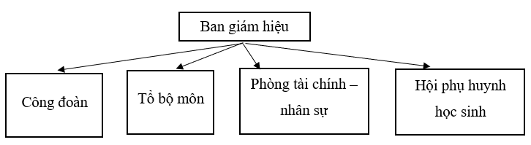

Sơ đồ 2.1‑2

* Đối ngoại:
* Nhà trường nhận các chỉ thị từ sở, bộ Giáo dục để hoạt động.
* Tham quan và trao đổi kinh nghiệm học tập, giảng dạy với các trường trong huyện, trong tỉnh.

- Hiện trạng nghiệp vụ:

* Ban giám hiệu:
* Tổng hợp danh sách học sinh nhập học/ kết thúc khóa và công nhận bằng tốt nghiệp.
* Đánh giá chung hoạt động của toàn trường.
* Thống kê và xếp loại học sinh.
* Thống kê bảng điểm từng lớp.
* Điều hành toàn bộ các hoạt động của trường và chịu hoàn toàn trách nhiệm về kết quả của trường với cấp trên, với cha mẹ học sinh và trước pháp luật.
* Phụ trách công tác kiểm tra, thanh tra giáo viên.
* Giáo viên chủ nhiệm:
* Tổng hợp điểm, đánh giá xếp loại học sinh.
* Theo dõi, điều tiết quá trình học tập và ngoại khóa của tập thể lớp.

Chi tiết:

* Giáo viên bộ môn có sổ điểm riêng. Để ghi lại điểm học sinh đạt được trong quá trình giáo viên đó dạy tại lớp. Sau đó, giáo viên có thể cho điểm trực tiếp vào sổ điểm lớn của giáo viên chủ nhiệm.
* Mỗi lớp chỉ có một sổ điểm lớn ghi điểm của tất cả các môn học và điểm tổng kết học kì của mỗi học sinh.
* Mỗi điểm lại có một hệ số riêng (hs 1, 2, 3). Tương ứng với mức độ đề thi.
* Sau kì I, giáo viên phải làm công việc sau:
  + Tổng hợp bảng điểm trung bình, hạnh kiểm của kì I.
  + Tổng hợp danh sách học sinh được khen thưởng.
  + Phần trăm từng loại học lực và hạnh kiểm.
  + Họp phụ huynh.
  + Viết điểm các môn học vào sổ liên lạc giữa học sinh và nhà trường.
* Sau kì II, giáo viên phải làm các công việc sau:
  + Tổng hợp bảng điểm trung bình và hạnh kiểm kì II và cả năm học.
  + Tổng hợp danh sách học sinh được khen thưởng.
  + Tổng hợp danh sách học sinh thi lại.
  + Phần trăm từng loại học lực và hạnh kiểm.
  + Họp phụ huynh.
  + Viết điểm học sinh vào sổ liên lạc và học bạ**.**
* Về phía ban giám hiệu:
  + Tổng hợp danh sách học sinh ra trường và trao bằng cho học sinh.
* Ban giám hiệu yêu cầu:
  + Danh sách học sinh và xếp loại học sinh.
  + Danh sách bảng điểm của từng lớp.
  + Danh sách học sinh đạt giải cao trong các cuộc thi.

Bảng hiện trạng nghiệp vụ dựa trên slide chương 2 trang 6.

|  |  |  |  |  |  |  |
| --- | --- | --- | --- | --- | --- | --- |
| *Quy trình*  *Nghiệp*  *vụ* | **Khối lượng** | **Độ phức tạp** | **Độ chính xác** | **Dữ liệu vào và kết quả sau khi thực hiện** | **Tần suất** | **Thời điểm thực hiện** |
| **Tiếp nhận học sinh thi tuyển lớp 10 vào trường** | Nhiều | Trung bình | Cao | Họ tên, Giới tính, Ngày sinh, Dân tộc, Tôn giáo, Họ tên cha, Nghể nghiệp cha, Họ tên mẹ, Nghề nghiệp mẹ, Địa chỉ, số điện thoại => Thông tin mới nhất của học sinh đó. | 1 lần đầu năm học. | Sau khi có kết điểm thi tuyển lớp 10. |
| **Tiếp nhận học sinh chuyển từ trường khác đến** | Ít | Trung bình | Cao | Họ tên, Giới tính, Ngày sinh, Dân tộc, Tôn giáo, Họ tên cha, Nghể nghiệp cha, Họ tên mẹ, Nghề nghiệp mẹ, Địa chỉ, số điện thoại => Thông tin mới nhất của học sinh đó. | Không xác định. | Khi có học sinh nào đó muốn chuyển tới. |
| **Chuyển lớp** | Ít | Trung bình | Cao | Họ tên học sinh, lớp, năm học, lớp hiện tại => Thông tin học sinh ở lớp mới. | Không xác định. | Khi có học sinh yêu cầu chuyển lớp. |
| **Xét duyệt lên lớp hoặc ở lại** | Nhiều | Trung bình | Cao | Thông tin cá nhân từ CSDL của nhà trường và điểm số, hạnh kiểm => Quyết định lên lớp hoặc ở lại lớp. | 1 lần/ 1 năm. | Cuối năm học. |
| **Lập danh sách lớp** | Ít | Trung bình | Cao | Thông tin cá nhân học sinh => Thông tin lớp | 1 lần/ 1 năm. | Đầu năm học. |
| **Tra cứu học sinh** | Trung bình | Cao | Cao | Họ tên => Họ tên, Lớp, Ngày sinh, Địa chỉ, điểm Trung bình | Không xác định. | Khi cần tìm kiếm thông tin học sinh. |
| **Nhập bảng điểm môn** | Nhiều | Cao | Trung Bình | Điểm từng cột (miệng, 15 phút, 1 tiết, thi) => Điểm mới nhất của học sinh đó. | 5 – 9 lần/ 1 năm | Sau khi có từng cột điểm. |
| **Lập báo cáo tổng kết năm học** | Nhiều | Cao | Cao | Điểm trung bình học kì => Điểm trung bình cả năm, xếp loại học lực, số 1ượng đạt, tỉ lệ đạt. | 1 lần/ 1 năm. | Cuối năm học. |
| **Lập báo cáo tổng kết môn** | Nhiều | Cao | Trung Bình | Điểm từng môn, từng cột => Điểm trung bình môn của từng học sinh, xếp loại học lực môn của từng học sinh, số 1ượng đạt, tỉ lệ đạt. | 3 lần/ 1 năm. | Cuối học kì I, cuối học kì II, cuối năm học. |
| **Lập báo cáo tổng kết học kì** | Nhiều | Cao | Trung Bình | Điểm trung bình từng môn của từng học sinh =>Điểm trung bình học kì, xếp trong lớp, - số 1ượng đạt, tỉ lệ đạt. | 2 lần/ 1 năm. | Cuối học kì I, cuối học kì II. |
| **Thay đổi qui định** | Ít | Cao | Cao | Quy định cũ => Quy định mới. | Không xác định. | Khi có chỉ thị thay đổi quy định. |

Bảng 2.1.1

* Đánh giá nghiệp vụ hiện tại của những người chuyên môn trực tiếp tham gia vào nghiệp vụ: các phần mềm như Word, Excel cũng đáp ứng được nhu cầu quản lý, nhưng cũng có những khó khăn gì khi thực hiện: do khối thượng thông tin qua hàng năm là quá lớn, nhà trường chưa có phần mềm quản lí các dữ liệu đó nên việc nhập, xuất và xử lí dữ liệu rất vất vả và dễ gây sai sót.
* Đề xuất giải quyết: sử dụng phần mềm chuyên dụng cho việc quản lí học sinh để thực hiện các nghiệp vụ trên.
* Hiện trạng tin học:
* Phần cứng:
* Các thiết bị hiện tại: máy tính để bàn.
* Số lượng: 10.
* Cấu hình: Intel ® Core ™ i5.
* Vị trí (vật lý) : phòng máy..
* Tình hình kết nối mạng: có kết nối mạng, đường truyền ổn định.
* Loại kết nối: LAN.
* Phần mềm:
* Hệ điều hành: windows 10.
* Các phần mềm tiện ích khác: Microsoft Office.
* Con người:
* Trình độ chuyên môn Tin học: có khả năng sử dụng máy tính và các phần mềm với giao diện đơn giản, gần gũi.

### Phương pháp khảo sát

* Phương pháp khảo sát: Phóng vấn, câu hỏi, nghiên cứu tài liệu.

### Kết quả khảo sát

|  |  |  |
| --- | --- | --- |
| **Dự án: Quản lý học sinh** | **Công việc/xử lý: Tiếp nhận học sinh thi tuyển lớp 10 vào trường** | Số thứ tự: XX  Ngày lập: 17/3/2018 |
| 1.Mô tả công việc:  2.Điều kiện bắt đầu:  3.Thông tin đầu vào:  4. Kết quả đầu ra:  5. Nơi sử dụng:  6. Những quy tắc điều kiện đi kèm: | - Tiếp nhận học sinh chuyển cấp từ THCS thi tuyển lớp 10 vào trường  - Sau khi có kết quả tuyển sinh lớp 10.   * Họ tên, Giới tính, Ngày sinh, Dân tộc, Tôn giáo, Họ tên cha, Nghề nghiệp cha, Họ tên mẹ, Nghề nghiệp mẹ, Địa chỉ, Số điện thoại.      * Dữ liệu mới nhất về học sinh đó và MSHS.      * Hiệu phó và văn thư. * Thí sinh trúng tuyển phải dự thi đủ ba bài thi và không có bài thi nào bị điểm 0, có điểm thi (tổng điểm 3 bài thi toán, ngữ văn, anh văn, trong đó môn toán và ngữ văn có hệ số 2 và điểm cộng thêm của thí sinh được hưởng chế độ ưu tiên, khuyến khích) thuộc 150 chỉ tiêu của trường. Tuổi học sinh từ 15 đến 20. Học lực và hạnh kiểm lớp 9 đạt loại khá trở lên. | |

Bảng 2.1.2

|  |  |  |
| --- | --- | --- |
| **Dự án: Quản lý học sinh** | **Công việc/xử lý: Tiếp nhận học sinh chuyển trường** | Số thứ tự: XX  Ngày lập: 17/3/2018 |
| 1.Mô tả công việc:  2.Điều kiện bắt đầu:  3.Thông tin đầu vào:  4. Kết quả đầu ra:  5. Nơi sử dụng:  6. Những quy tắc điều kiện đi kèm: | - Tiếp nhận học sinh chuyển từ trường THPT khác đến   * Khi học sinh có nguyện vọng chuyển đến trường và được sự chấp thuận của ban giám hiệu 2 trường THPT * Họ tên, Giới tính, Ngày sinh, Dân tộc, Tôn giáo, Họ tên cha, Nghề nghiệp cha, Họ tên mẹ, Nghề nghiệp mẹ, Địa chỉ, Số điện thoại. * Dữ liệu mới nhất về học sinh đó và MSHS. * Hiệu phó và văn thư. * Điểm chuẩn của trường THPT mà học sinh đó đang học lớn hơn hoặc bằng trường ta. Học lực và hạnh kiểm của học sinh ở các lớp cấp 3 đạt từ loại khá trở lên. Tuổi học sinh từ 15 đến 20 | |

Bảng 2.1.3

|  |  |  |
| --- | --- | --- |
| **Dự án: Quản lý học sinh** | **Công việc/ xử lý: Xét duyệt lên lớp hoặc ở lại** | Số thứ tự: XX  Ngày lập: 17/3/2018 |
| 1.Mô tả công việc:  2.Điều kiện bắt đầu:  3.Thông tin đầu vào:  4. Kết quả đầu ra:  5. Nơi sử dụng:  6. Những quy tắc điều kiện đi kèm: | - Dựa vào điểm và hạnh kiểm xét duyệt xem học sinh đó được lên lớp hay ở lại   * Sau khi tổng kết điểm và hạnh kiểm cuối năm cho học sinh * Thông tin cá nhân hiện tại của học sinh từ CSDL của nhà trường, điểm, hạnh kiểm * Quyết định lên lớp hay ở lại. * Hiệu phó, văn thư, GVCN * Hạnh kiểm và học lực từ trung bình trở lên. Nghỉ không quá 45 buổi học trong một năm học | |

Bảng 2.1.4

|  |  |  |
| --- | --- | --- |
| **Dự án: Quản lý học sinh** | **Công việc/ xử lý: Lập danh sách lớp** | Số thứ tự: XX  Ngày lập: 17/3/2018 |
| 1.Mô tả công việc:  2.Điều kiện bắt đầu:  3.Thông tin đầu vào:  4. Kết quả đầu ra:  5. Nơi sử dụng:  6. Những quy tắc điều kiện đi kèm: | - Giáo viên được phân công tiến hành chia lớp và phân công giáo viên chủ nhiệm.   * Hoàn thành việc nhận học sinh. * Thông tin của lớp, gồm: Tên lớp, Sĩ số, Năm học và thông tin học sinh, gồm: Họ tên, Giới tính, Ngày sinh, Dân tộc, Tôn giáo, Họ tên cha, Nghể nghiệp cha, Họ tên mẹ, Nghề nghiệp mẹ, Địa chỉ, số điện thoại. * Dữ liệu của lớp đó. * Hiệu trưởng, Hiệu phó, văn thư, GVCN, GVBM * Có 3 khối lớp (10, 11, 12). Mỗi lớp không quá 40 học sinh. | |

Bảng 2.1.5

|  |  |  |
| --- | --- | --- |
| **Dự án: Quản lý học sinh** | **Công việc/ xử lý: Tra cứu học sinh** | Số thứ tự: XX  Ngày lập: 17/3/2018 |
| 1.Mô tả công việc:  2.Điều kiện bắt đầu:  3.Thông tin đầu vào:  4. Kết quả đầu ra:  5. Nơi sử dụng:  6. Những quy tắc điều kiện đi kèm: | - Tra cứu thông tin của học sinh bao gồm thông tin cá nhân, điểm số.   * Khi có người cần biết thông tin của một học sinh. * Họ tên học sinh hoặc MSHS * Họ tên, MSHS, Lớp, Ngày sinh, Địa chỉ, TB Học Kỳ I, TB Học Kỳ II, TB cả năm của học sinh đó. * Người dùng. * Nhập tên và MSHS đúng chuẩn: tên không chứa số, MSHS không chứa chữ. | |

Bảng 2.1.6

|  |  |  |
| --- | --- | --- |
| **Dự án: Quản lý học sinh** | **Công việc/ xử lý: Nhập bảng điểm môn** | Số thứ tự: XX  Ngày lập: 18/3/2018 |
| 1.Mô tả công việc:  2.Điều kiện bắt đầu:  3.Thông tin đầu vào:  4. Kết quả đầu ra:  5. Nơi sử dụng:  6. Những quy tắc điều kiện đi kèm: | - Giáo viên bộ môn tiến hành cập nhật điểm miệng, điểm 15 phút, điểm 1 tiết, và điểm thi của học sinh.   * Sau khi hoàn thành 1 bài kiểm tra nào đó giáo viên sẽ cập nhật ngay, hay có sai sót trong việc nhập điểm cần xóa sửa. * GVBM nhập từng cột điểm của từng học sinh vào. * Điểm của học sinh ở từng môn, và từng cột điểm (miệng, 15 phút, 1 tiết và thi) * Giáo viên bộ môn và giáo viên chủ nhiệm.   - Chỉ có 2 học kỳ trong 1 năm. (I, II). Có 9 môn học (Toán, Lý, Hóa, Sinh, Sử, Địa, Văn, Đạo Đức, Thể Dục). 0 <= Điểm <= 10. Điểm miệng là các số tự nhiên, điểm 15 phút làm tròn đến 0.5. Các điểm còn lại làm tròn đến 0.25 | |

Bảng 2.1.7

|  |  |  |
| --- | --- | --- |
| **Dự án: Quản lý học sinh** | **Công việc/ xử lý: Lập báo cáo tổng kết cả năm** | **Số thứ tự: XX**  **Ngày lập: 18/3/2018** |
| 1.Mô tả công việc:  2.Điều kiện bắt đầu:  3.Thông tin đầu vào:  4. Kết quả đầu ra:  5. Nơi sử dụng:  6. Những quy tắc điều kiện đi kèm: | - Cuối mỗi năm học GVCN sẽ tiến hành lập báo cáo tổng kết in ra, điểm trung bình học kì I, II và điểm trung bình năm học của mỗi học sinh   * Cuối năm học, sau khi có tất cả các cột điểm, ban giám hiệu yêu cầu in báo cáo để thống kê điểm từng học sinh. * Điểm trung bình học kì, điểm trung bình môn cả năm của mỗi học sinh, mã lớp. * Điểm trung bình học kì, trung bình cả năm và xếp loại củat ừng học sinh, số 1ượng đạt, tỉ lệ đạt. * GVCN, BGH, Văn thư * Thực hiện theo đúng yêu cầu báo cáo. In ấn đúng mẫu đã quy định trước đó. Báo cáo sạch sẽ, rõ ràng, điểm làm tròn đến 0.25… | |

Bảng 2.1.8

|  |  |  |
| --- | --- | --- |
| **Dự án: Quản lý học sinh** | **Công việc/ xử lý: Lập báo cáo tổng kết môn** | **Số thứ tự: XX**  **Ngày lập: 18/3/2018** |
| 1.Mô tả công việc:  2.Điều kiện bắt đầu:  3.Thông tin đầu vào:  4. Kết quả đầu ra:  5. Nơi sử dụng:  6. Những quy tắc điều kiện đi kèm: | - Sau một học kỳ và cuối mỗi năm học GVBM sẽ tiến hành lập báo cáo tổng kết, tính điểm trung bình môn của từng học sinh. Từ đó xếp loại học sinh trong lớp.   * Cuối mỗi học kì và cuối năm học, sau khi có tất cả các cột điểm, ban giám hiệu yêu cầu in báo cáo môn. * Các cột điểm do GVMB nhập (nghiệp vụ ở bảng 2.1.7) * Lớp, môn, học kì, năm học, các cột điểm, xếp loại mỗi học sinh, số 1ượng đạt, tỉ lệ đạt. * GVCN, GVBM, Hiệu phó * Thực hiện theo đúng yêu cầu báo cáo. In ấn đúng mẫu đã quy định trước đó. Báo cáo sạch sẽ, rõ ràng, điểm làm tròn đến 0.25… | |

Bảng 2.1.9

|  |  |  |
| --- | --- | --- |
| **Dự án: Quản lý học sinh** | **Công việc/ xử lý: Lập báo cáo tổng kết học kì** | **Số thứ tự: XX**  **Ngày lập: 18/3/2018** |
| 1.Mô tả công việc:  2.Điều kiện bắt đầu:  3.Thông tin đầu vào:  4. Kết quả đầu ra:  5. Nơi sử dụng:  6. Những quy tắc điều kiện đi kèm: | - Sau một học kỳ GVCN sẽ dựa theo điểm trung bình môn để tính điểm trung bình học kì và xếp loại học sinh.   * Cuối mỗi học kì, sau khi có điểm trung bình môn, ban giám hiệu yêu cầu in báo cáo để thống kê điểm từng học sinh. * Điểm trung bình môn của từng học sinh tại học kỳ, năm học. * Lớp, học kì, năm học, điểm trung bình từng môn và trung bình học kì của từng học sinh, số 1ượng đạt, tỉ lệ đạt. * GVCN, Hiệu phó, văn thư * Thực hiện theo đúng yêu cầu báo cáo. In ấn đúng mẫu đã quy định trước đó. Báo cáo sạch sẽ, rõ ràng, điểm làm tròn đến 0.25… | |

Bảng 2.1.10

|  |  |  |
| --- | --- | --- |
| **Dự án: Quản lý học sinh** | **Công việc/ xử lý: Thay đổi quy định** | **Số thứ tự: XX**  **Ngày lập: 18/3/2018** |
| 1.Mô tả công việc:  2.Điều kiện bắt đầu:  3.Thông tin đầu vào:  4. Kết quả đầu ra:  5. Nơi sử dụng:  6. Những quy tắc điều kiện đi kèm: | -Thay đổi tuổi tối thiểu, tuổi tối đa.  - Thay đổi sĩ số tối đa, số lượng các lớp.  - Thay đổi điểm đạt /không đạt.  -Khi có bất kỳ 1 sự sai sót nào giáo viên cần phải thay đổi cho phù hợp hoặc thay đổi theo yêu cầu của BGH.   * Quy định cũ cần thay đổi và quy định mới để thay thế      * Quy định mới nhất. * Hiệu trưởng, hiệu phó, văn thư, GVCN, GVCN * Tuân theo các quy định về điểm số, thông tin cá nhân, quy định của sở và bộ Giáo dục. | |

Bảng 2.1.11

* Thông qua những tư liệu từ buổi khảo sát, những phân tích đánh giá qua nội dung khảo sát, kết quả khảo sát thu được nên từ đó chúng tôi quyết định thiết kế đặc tả yêu cầu hệ thống từ những yêu cầu mà nhóm đã thu thập được.

# Thiết kế - đặc tả hệ thống

Sau khi đã tiến hành khảo sát và nắm rõ dự án trong tương lai và mục đích cần đạt được của dự án thì bước tiếp theo chúng ta sẽ tìm hiểu xem hệ thống dự kiến sẽ yêu cầu làm cái gì. Điều quan trọng ở đây là chúng ta phải xây dựng được danh sách các yêu cầu của người dùng từ đó đưa ra các thiết kế- đặc tả hệ thống của dự án mà chúng ta sẽ thực thi.

*Khi13*

## Thiết kế thành phần xử lý

### Mức 0:

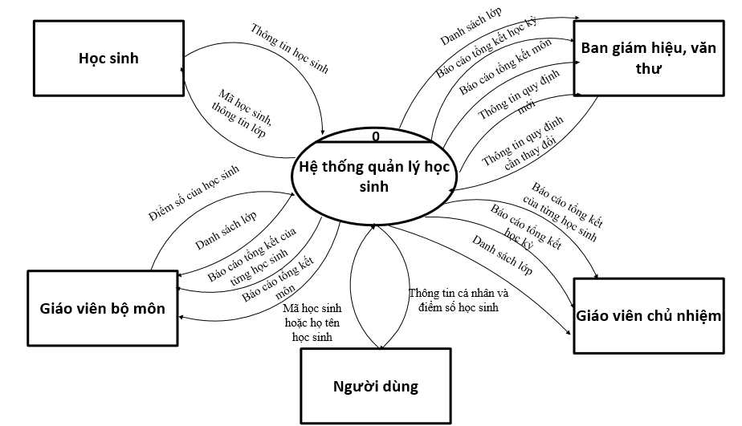

**Hình 3.1.1**

### Mức 1:

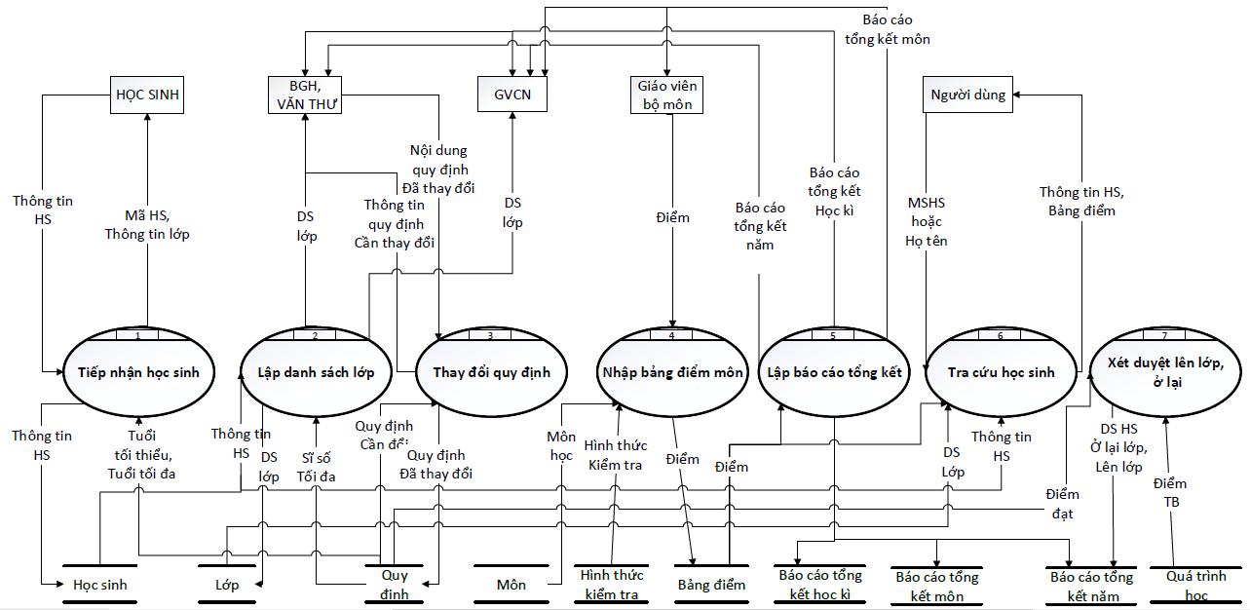

**Hình 3.1.2**

### Mức 2:

3.1.3.1 Tiếp nhận học sinh

a. Thêm học sinh:

a.1 Tiếp nhận học sinh lớp 10:

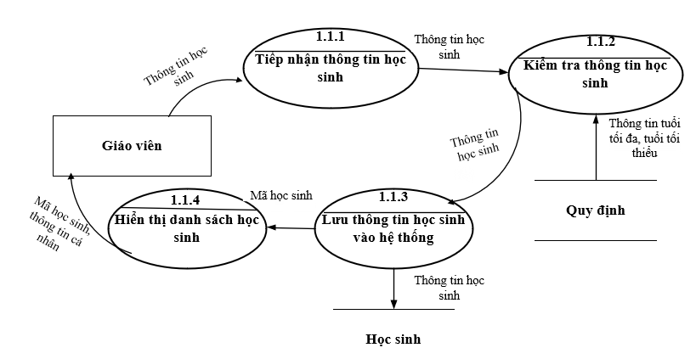

**Hình 3.1.3**

a.2 Tiếp nhận học sinh chuyển trường:

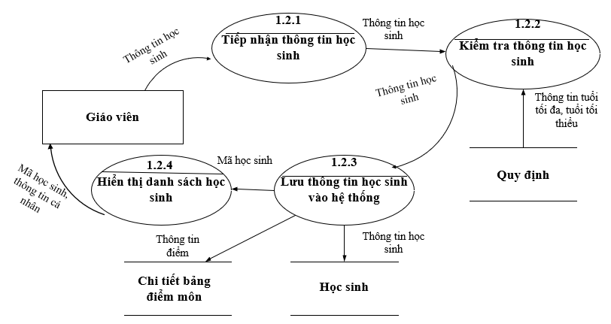

**Hình 3.1.4**

a.3 Tiếp nhận học sinh chuyển lớp:

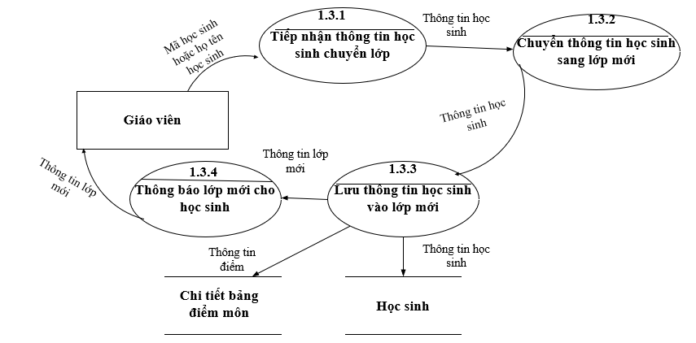

**Hình 3.1.5**

b. Sửa thông tin học sinh:

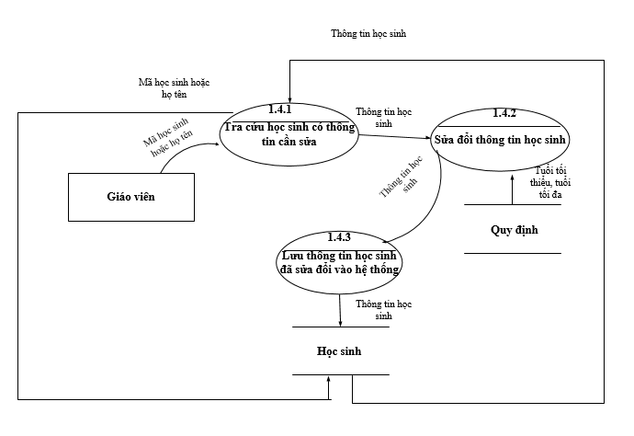

**Hình 3.1.6**

c. Xóa thông tin học sinh:

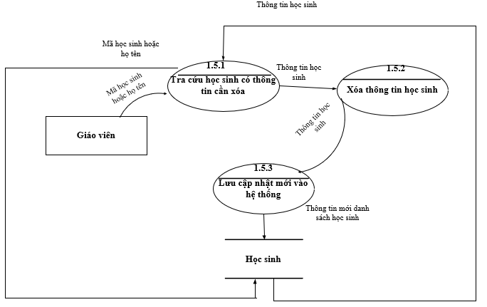

**Hình 3.1.7**

3.1.3.2. Lập danh sách lớp

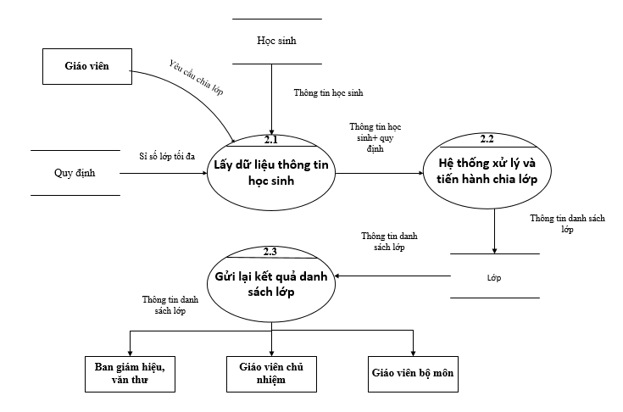

**Hình 3.1.8**

3.1.3.3 Thay đổi quy định:

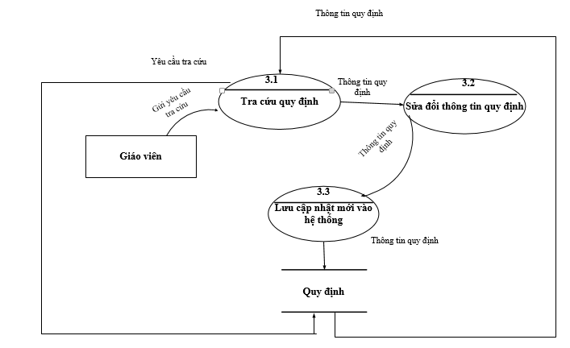

**Hình 3.1.9**

3.1.3.4 Nhập bảng điểm môn:

a) Thêm điểm:

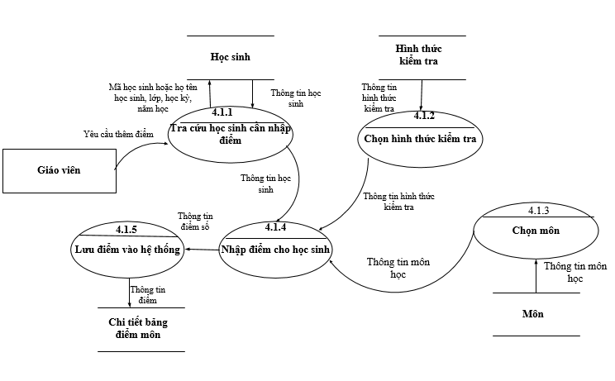

**Hình 3.1.10**

b) Sửa điểm:

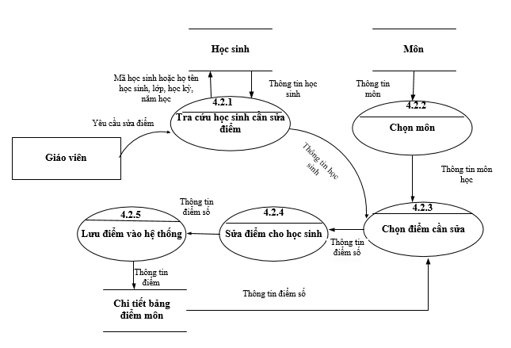

**Hình 3.1.11**

c) Xóa điểm:

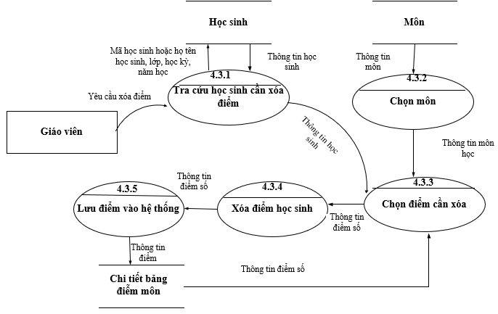

**Hình 3.1.12**

3.1.3.5 Lập báo cáo tổng kết:

a) Lập báo cáo tổng kết môn:

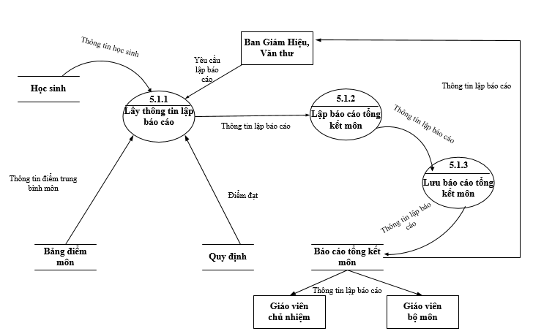

**Hình 3.1.13**

b) Lập báo cáo tổng kết học kỳ:

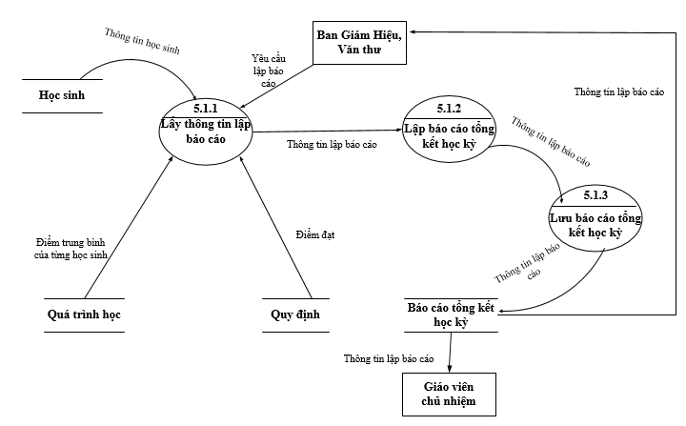

**Hình 3.1.14**

c) Lập báo cáo tổng kết năm:

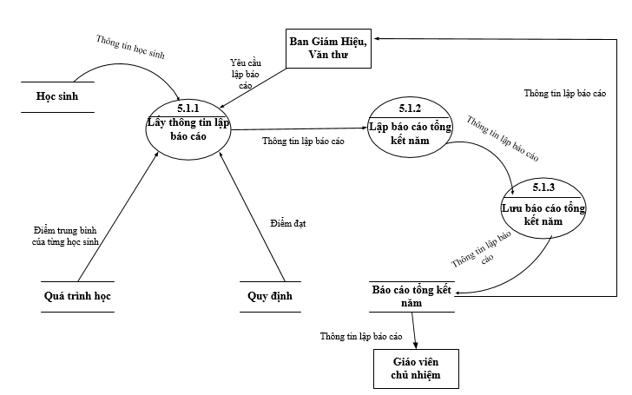

**Hình 3.1.15**

3.1.3.6 Tra cứu thông tin học sinh

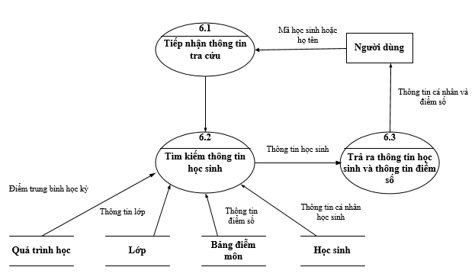

**Hình 3.1.16**

3.1.3.7 Xét duyệt lên lớp ở lại

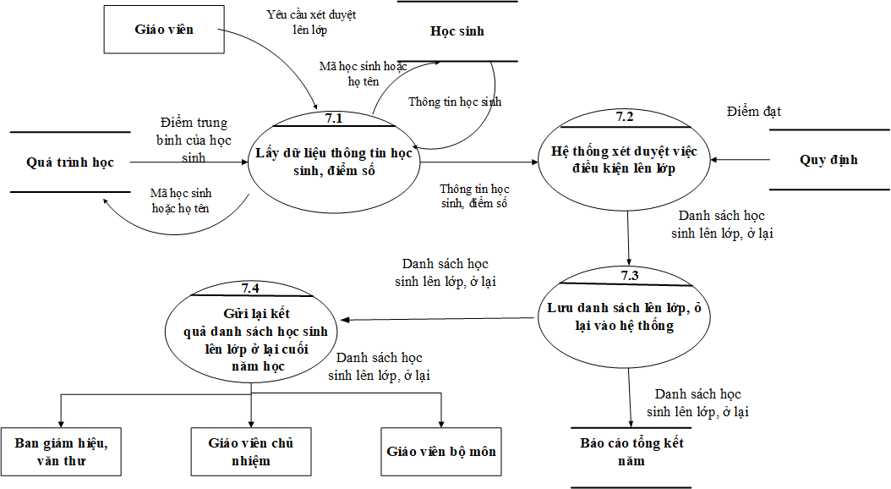

**Hình 3.1.17**

## Thiết kế thành phần dữ liệu

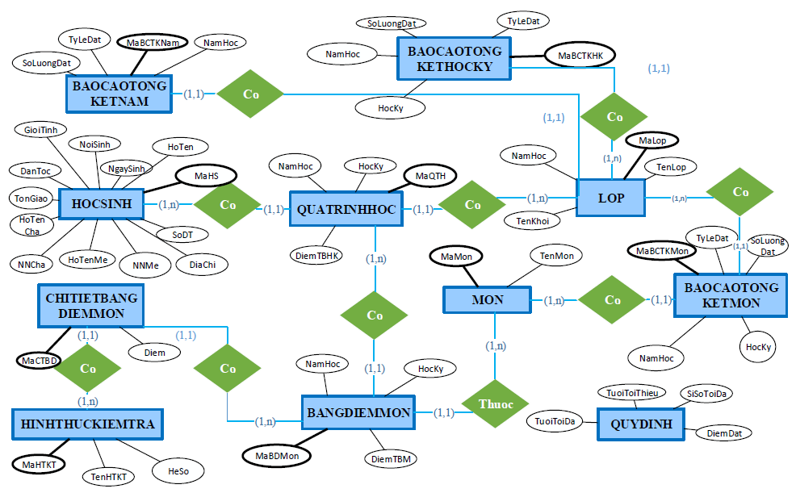

**Hình 3.2**

HOCSINH (**MaHS**, HoTen, NgaySinh, NoiSinh, GioiTinh, DanToc, TonGiao, HoTenCha, NNCha, HoTenMe, NNMe, DiaChi, SoDT)

LOP (**MaLop**, TenLop, NamHoc, TenKhoi)

QUATRINH (**MaQTH**, MaLop, MaHS, HocKy, NamHoc, DiemTBHK)

MON (**MaMon**, TenMon)

BANGDIEMMON (**MaBDM**, MaQTH, MaMon, HocKy, NamHoc, DiemTBM)

CHITIETBANGDIEMMON (**MaCTBD**, MaBDMon, MaHTKT, Diem)

HINHTHUCKIEMTRA **(MaHTKT**, TenHTKT, HeSo)

BAOCAOTONGKETMON (**MaBCTKMon**, MaMon, MaLop, HocKy, NamHoc, SoLuongDat, TyLeDat)

BAOCAOTONGKETHOCKY(**MaBCTKHK**, MaLop, NamHoc, HocKy, SoLuongDat, TyLeDat)

BAOCAOTONGKETNAM (**MaBCTKNam**, MaLop, NamHoc, SoLuongDat, TyLeDat)

QUYDINH (TuoiToiDa, TuoiToiThieu, SiSoToiDa, DiemDat)

## Thiết kế thành phần giao diện

Danh sách màn hình:

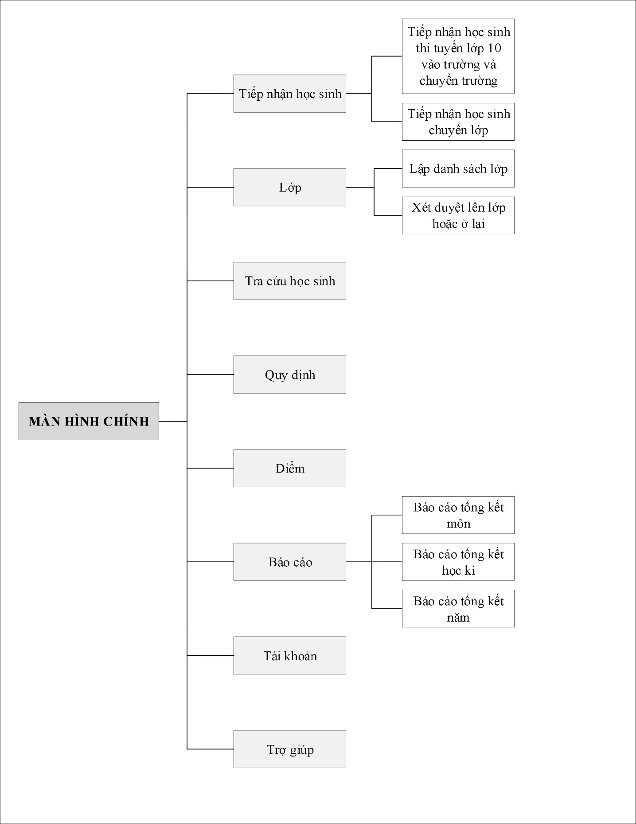Hình 3.1‑1

### Màn hình đăng nhập

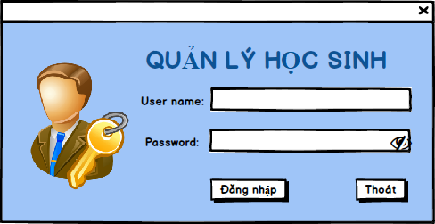

* Người dùng nhập user name và password để tiến hành đăng nhập vào hệ thống.
* Chọn button “Đăng nhập” để đăng nhập vào hệ thống.
* Khi muốn thoát ra màn hình đăng nhập chọn button “Thoát”

### Trang chủ

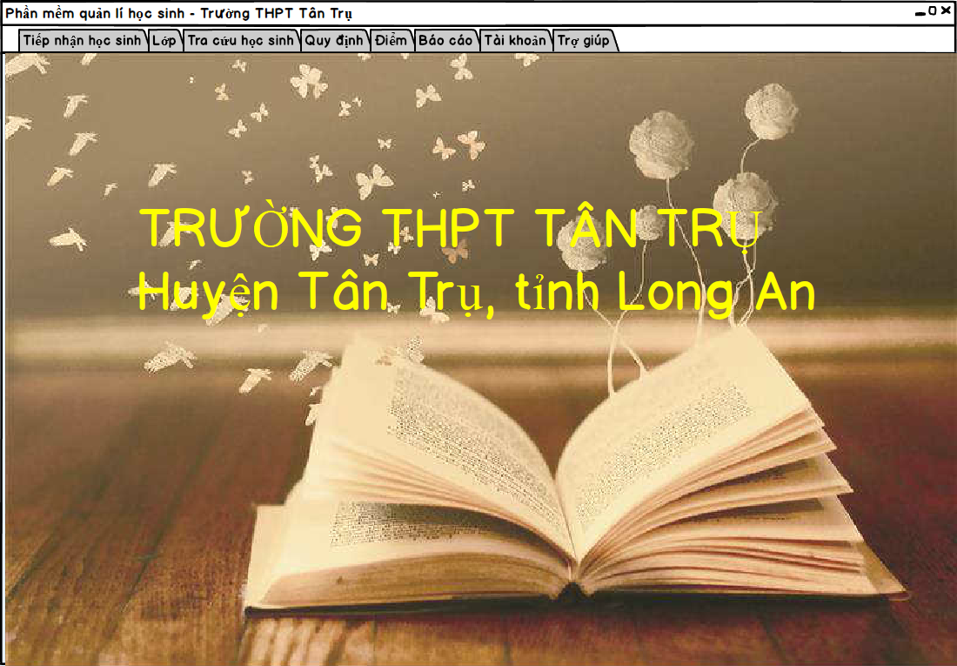

**Hình 3.3.1**

* Cung cấp giao diện thân thiện cho người dùng, đây là màn hình chính hiện thị các chức năng của phần mềm.
* Người dùng chọn chức năng cần thiết và sẽ đi đến màn hình làm việc của từng nghiệp vụ.
* Tiếp nhận học sinh
  + Tiếp nhận học sinh lớp 10, học sinh chuyển trường
  + Chuyển lớp
* Lớp
  + Lập danh sách lớp
  + Xét duyệt lên lớp, ở lại.
* Tra cứu học sinh
* Quy định
* Điểm
* Báo cáo
  + Báo cáo tổng kết môn
  + Báo cáo tổng kết học kỳ
  + Báo cáo tổng kết năm học
* Tài khoản
* Trợ giúp

### Tiếp nhận học sinh

1. Tiếp nhận học sinh lớp 10, học sinh chuyển trường

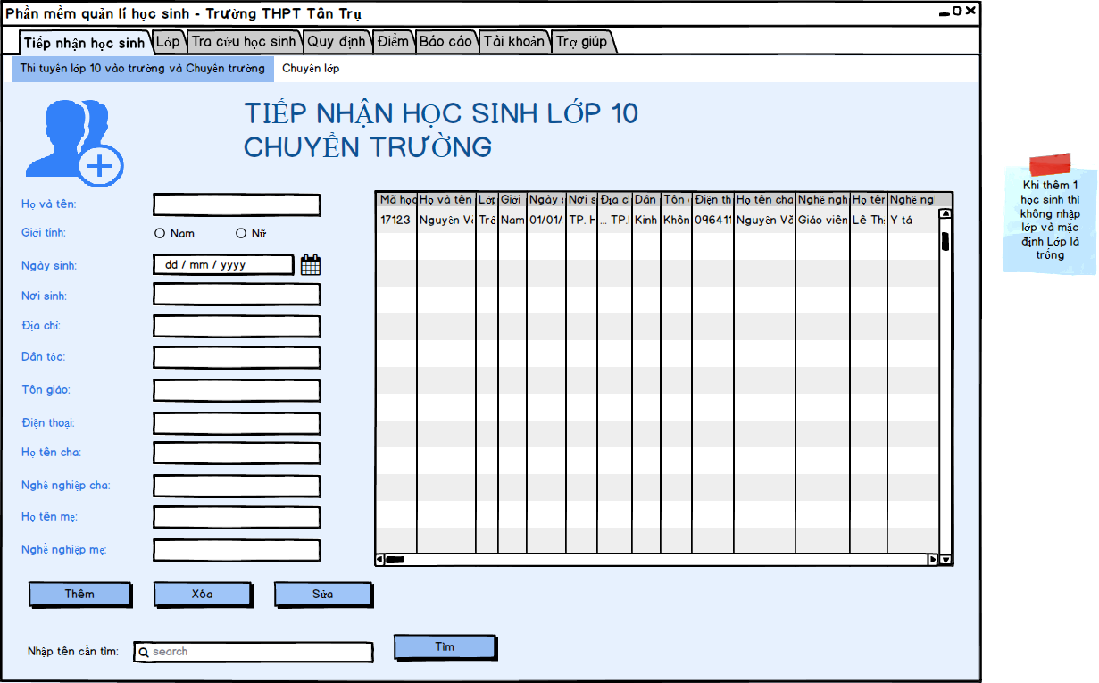

**Hình 3.3.2**

* Khi tiếp nhận học sinh lớp 10 hay học sinh chuyển trường ta sẽ dụng màn hình này để lưu thêm thông tin học sinh vào hệ thống.
* Đầu tiên cần nhập những thông tin về học sinh có trong màn hình.
* Sau đó chọn chức năng cần thực hiện
* Chức năng của từng button:
* Thêm: sau khi nhập thông tin học sinh ta sẽ tiến hành nhấn button “Thêm” để thêm mới một họ sinh vào hệ thống.
* Xóa: chọn một học sinh cần xóa trong datagridview lúc đó thông tin của học sinh này sẽ thiện thị lên các textbox tương ứng và ta sẽ nhấn button “Xóa” để xóa một học sinh ra khỏi hệ thống.
* Sửa: chọn một học sinh cần xóa trong datagridview lúc đó thông tin của học sinh này sẽ thiện thị lên các textbox tương ứng, ta tiến hành sửa thông tin thông tin và nhấn button “Sửa” để sửa thông tin học sinh.
* Tìm: Nhập họ tên học sinh cần tìm sau đó nhấn button “Tìm”, lúc đó hệ thống sẽ trả ra thông tin học sinh cần tìm.

1. Chuyển lớp

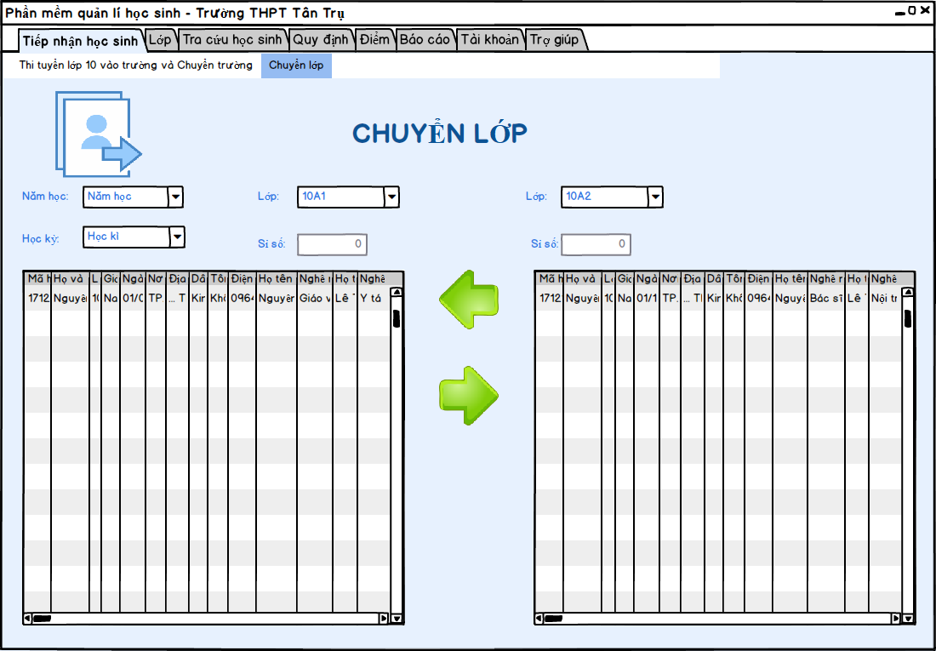

**Hình 3.3.3**

* Chọn năm học, học kỳ, chọn lớp có học sinh chuyển đi, và lớp học sinh cần chuyển đến tương ứng với các combobox trên giao diện. Lúc đó datagridview sẽ hiện thị danh sách lớp có học sinh chuyển đi và lớp mà học sinh muốn chuyển đến.
* Tiếp theo ta sẽ chọn học sinh cần chuyển trong datagridview rồi tiến hành nhần button chuyền học sinh.
* Ý nghĩa của các button:
* **“=>”:**  chuyển học sinh được chọn sang lớp mới.
* **“<=”:**  chuyển học sinh ngược lại.
* Lúc đó hệ thống sẽ tự động tăng hoặc giảm sỉ số lớp.

### Lớp

1. Lập danh sách lớp

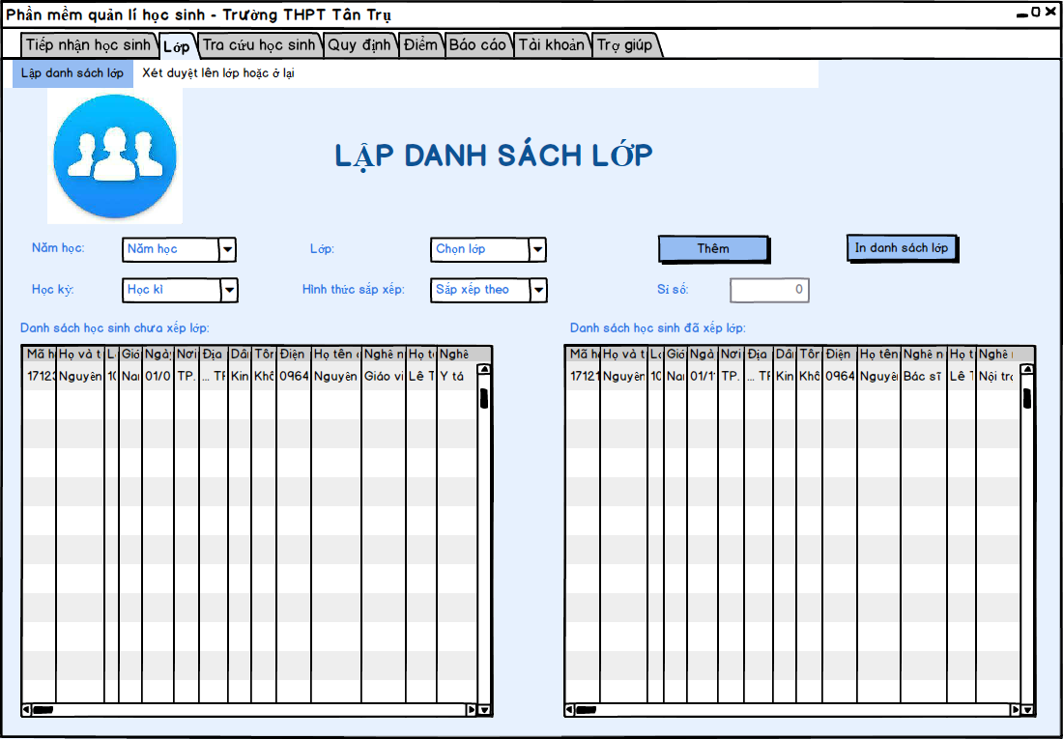

**Hình 3.3.4**

* Chọn năm học, học sinh, lớp, kiểu sắp xếp lớp tương ứng với các combobox trên giao diện sau đó ta chọn học sinh từ datagridview danh sách học sinh chưa sắp xếp, nhấn button “Thêm” để thêm học sinh vào lớp mà ta đã chọn.
* Nếu muốn in danh sách lớp, ta sẽ nhấn button “In danh sách lớp”.
* Hệ thống sẽ tự động tính sỉ số của lớp đó.

1. Xét duyệt lên lớp

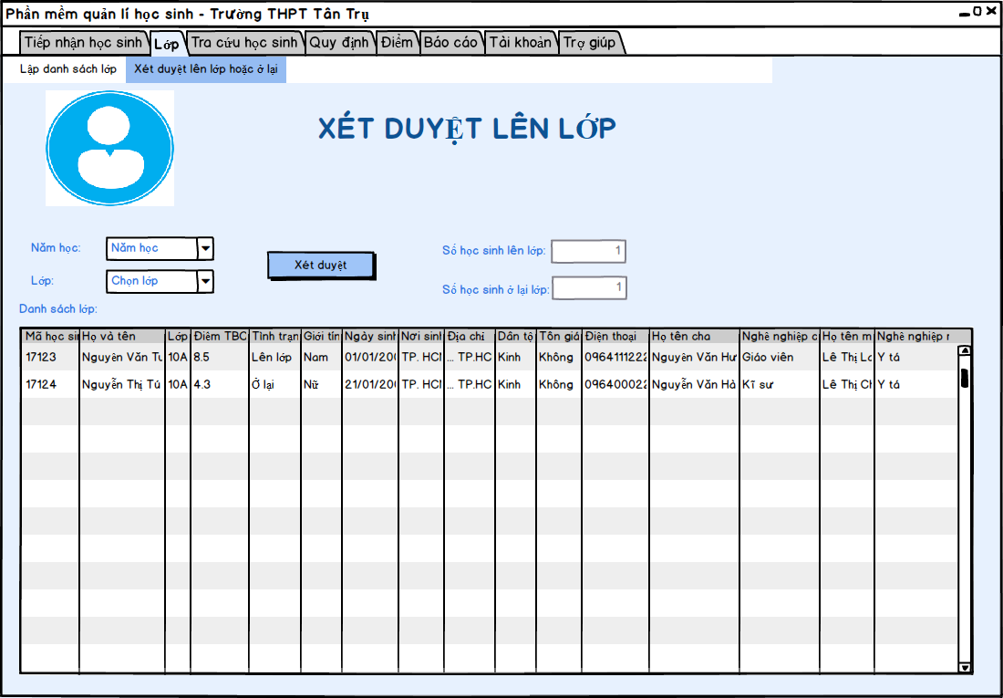

**Hình 3.3.5**

* Chọn năm học, chọn lớp trong các combobox tương ứng trên giao diện hệ thống sẽ tự động xuất ra danh sách lớp ở datagridview, người dùng nhấn button “Xét duyệt” để xét duyệt học sinh lên lớp, ở lại. Đồng thời lúc đó datagridview chỉ xuất ra những học sinh đủ điều kiện lên lớp. Hệ thống sẽ tự động tính số học sinh lên lớp, số học sinh ở lại.

### Tra cứu học sinh

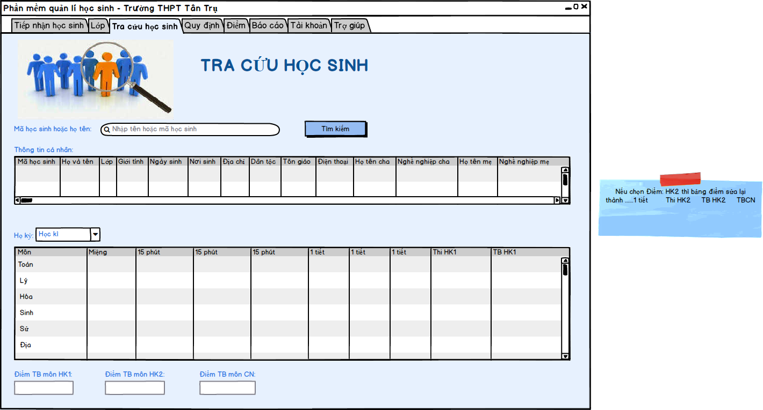

**Hình 3.3.6**

* Nhập tên hoặc mã học sinh vào textbox rồi nhấn button “Tìm kiếm” để tìm kiếm những học sinh có tên đó (trường hợp nhập tên học sinh có thể xuất ra nhiều học sinh).
* Chọn học sinh trong datagridview đó sao đó chọn học kỳ, hệ thống sẽ tự động xuất ra bảng điểm của học sinh được chọn theo học kỳ và tính điểm trung bình học kỳ đó và hiện thị lên giao diện. (Trường hợp chọn học kỳ 2 hệ thống sẽ tính cả điểm trung bình cả năm)

### Quy định

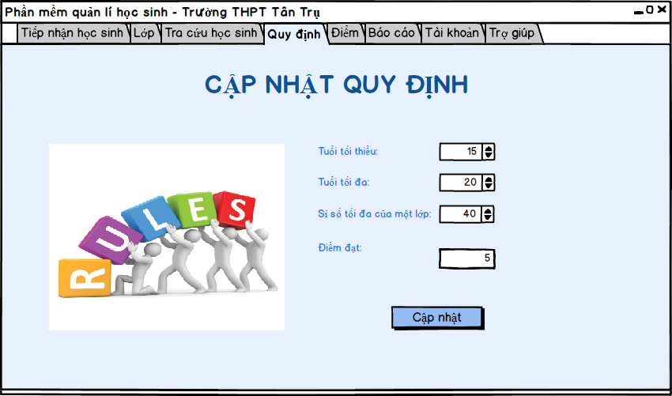

**Hình 3.3.7**

* Người dùng sẽ tiến hành cập nhật các quy định bao gồm tuổi tối thiểu, tuổi tối đa, sỉ số tối đa, điểm đạt. Sau đó nhấn button “ Cập nhật” để lưu những quy định vừa cập nhật vào hệ thống.

### Điểm

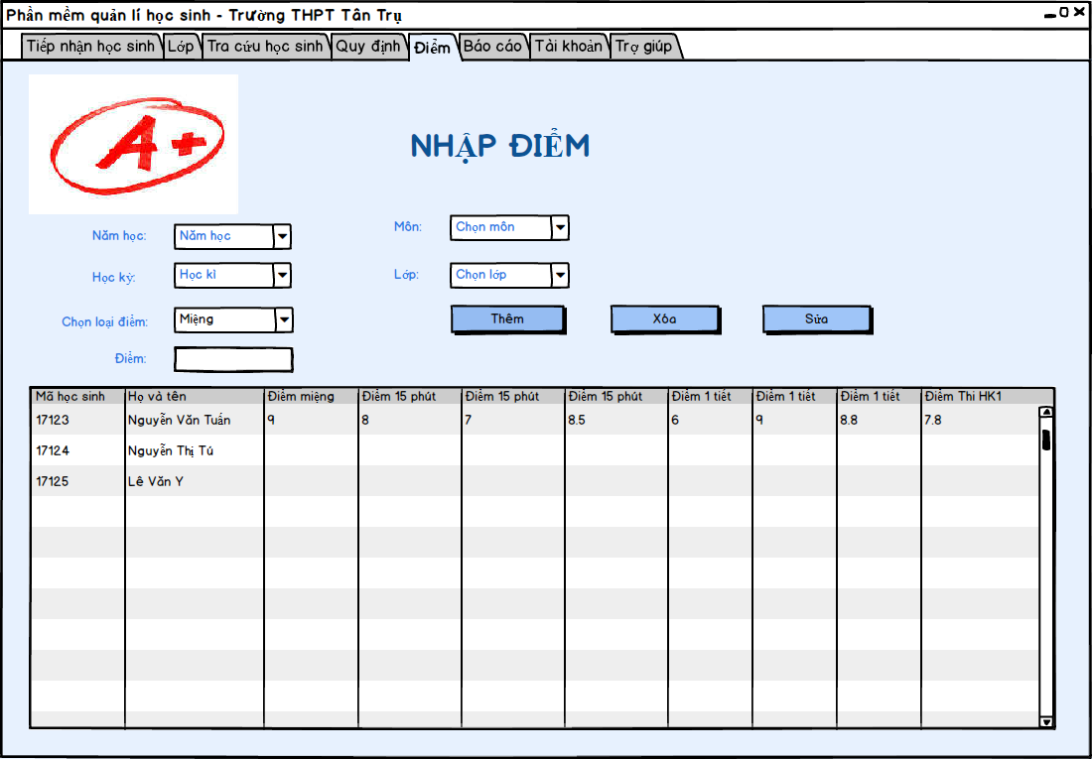

**Hình 3.3.8**

* Chọn năm học, học kỳ, môn học, lớp, chọn loại điểm tương ứng với các combobox trên giao diện.
* Có hai cách:
* Cách 1:
  + Nhập điểm cho từng học sinh, chọn học sinh ở bảng datagridview sau đó nhập điểm vào textbox điểm. Sau đó nhấn button “Thêm”, hệ thống sẽ tự động thêm điểm vào datagridview điểm.
  + Sửa điểm cho học sinh: tương tự như nhập điểm nhưng ta tiến hành nhấn button “Sửa” để thay đổi điểm của học sinh
* Cách 2: nhập điểm trực tiếp vào datagridview
* Thêm: sau khi nhập ta tiến hành nhấn button “Thêm” để thêm mới điểm cho những học sinh.
* Xóa: chọn điểm cần xóa trên bảng và nhấn button “Xóa” để xóa điểm đó đi.
* Sửa: chọn điểm cần sửa trên bảng và Sửa điểm đó sau đó nhấn button sửa điềm để lưu thông tin điểm cần sửa.
* Cách 2 có ưu điểm hơn cho nhanh chóng, tiện lợi hơn, ta có thể tiến hành nhập điểm dồng thời cho nhiều học sinh hạn chế các thao tác một cách tốt nhất.

### Báo cáo

1. Báo cáo tổng kết môn

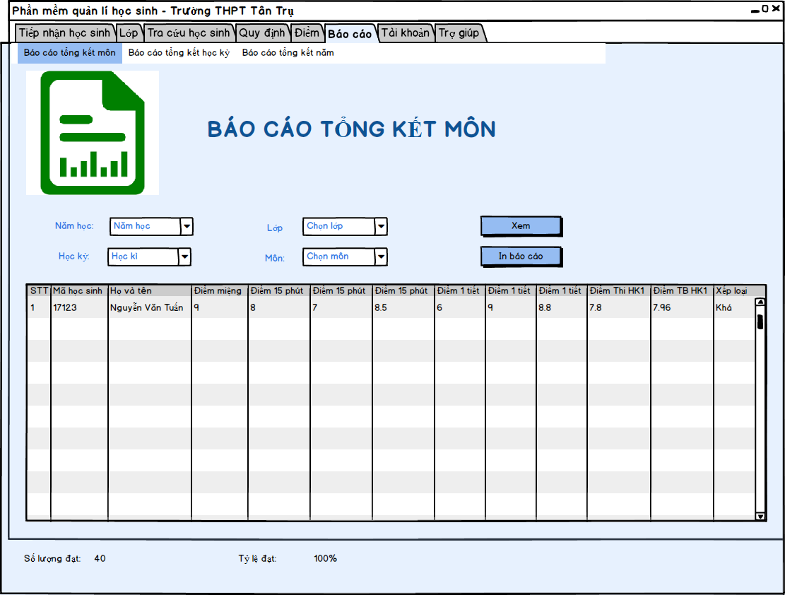

**Hình 3.3.9**

* Chọn năm học, lớp, học kỳ, môn tương ứng với các combobox trên giao diện.
* Sau đó chọn chức năng cần thực hiện.
* Chức năng của từng button:
* ‘Xem”: Xem thông tin điểm số của học sinh ở môn học đó đồng thời hệ thống sẽ tính ra số lượng đạt, tỷ lệ đạt.
* “In báo cáo”: Khi muốn xuất báo cáo người dùng sẽ nhấn vào button này.

1. Báo cáo tổng kết học kỳ

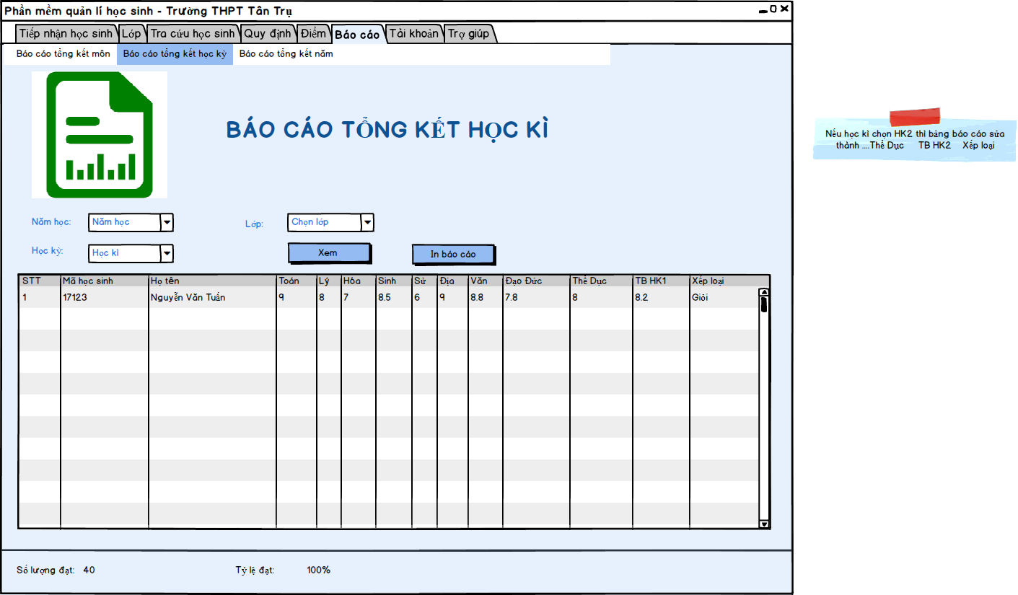

**Hình 3.3.10**

* Chọn năm học, lớp, học kỳ tương ứng với các combox trên giao diện.
* Sau đó chọn chức năng cần thực hiện
* Chức năng của từng button:
* ‘Xem”: Xem thông tin điểm số của học sinh ở học kỳ đó đồng thời hệ thống sẽ tính ra số lượng đạt, tỷ lệ đạt.
* “In báo cáo”: Khi muốn xuất báo cáo người dùng sẽ nhấn vào button này.

1. Báo cáo tổng kết năm học

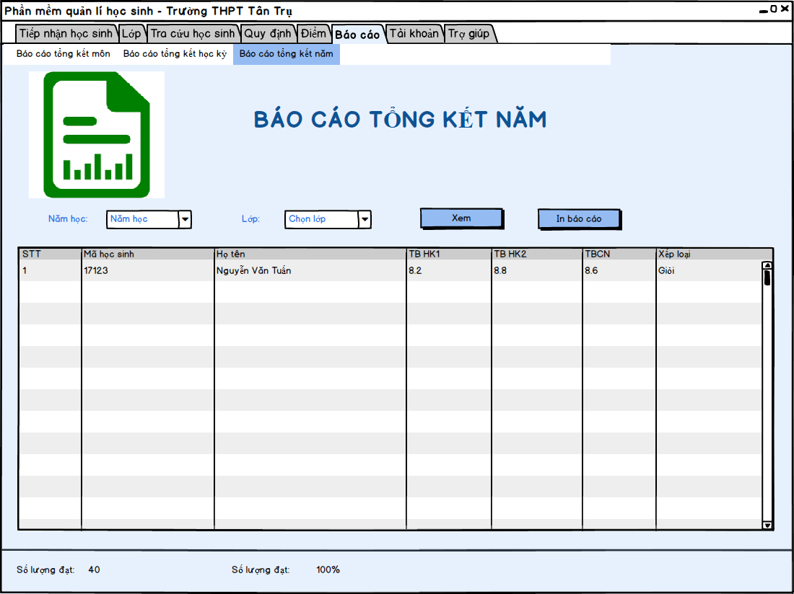

**Hình 3.3.11**

* Chọn năm học, lớp tương ứng với các combobox trên giao diện.
* Sau đó chọn chức năng cần thực hiện
* Chức năng của từng button:
* ‘Xem”: Xem thông tin điểm số của học sinh ở năm học đó đồng thời hệ thống sẽ tính ra số lượng đạt, tỷ lệ đạt.
* “In báo cáo”: Khi muốn xuất báo cáo người dùng sẽ nhấn vào button này.

### Tài khoản

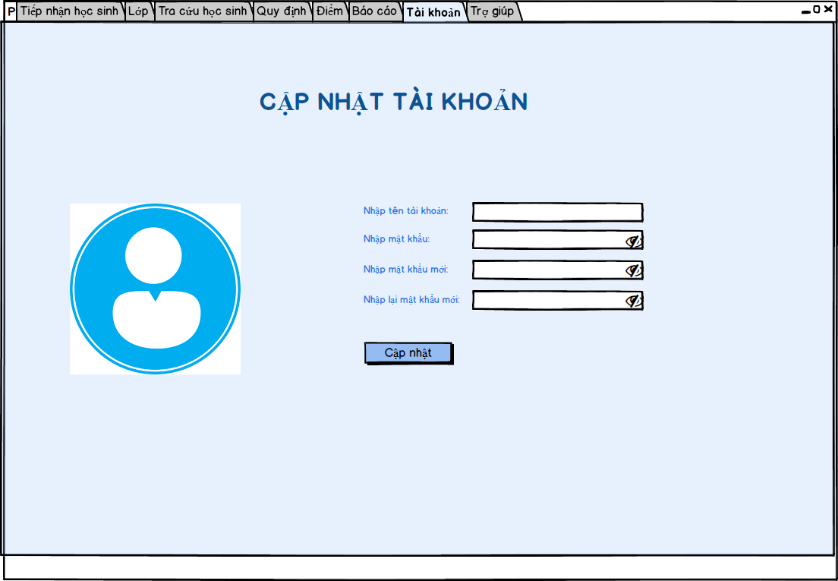

**Hình 3.3.12**

* Người dùng cần thay mật khẩu thì tiến hành nhập các thông tin bao gồm: tên tài khoản, mật khẩu, mật khẩu mới ,rồi nhấn cập nhật lúc đó hệ thống sẽ lưu mật khẩu mới của người dùng.

### Trợ giúp

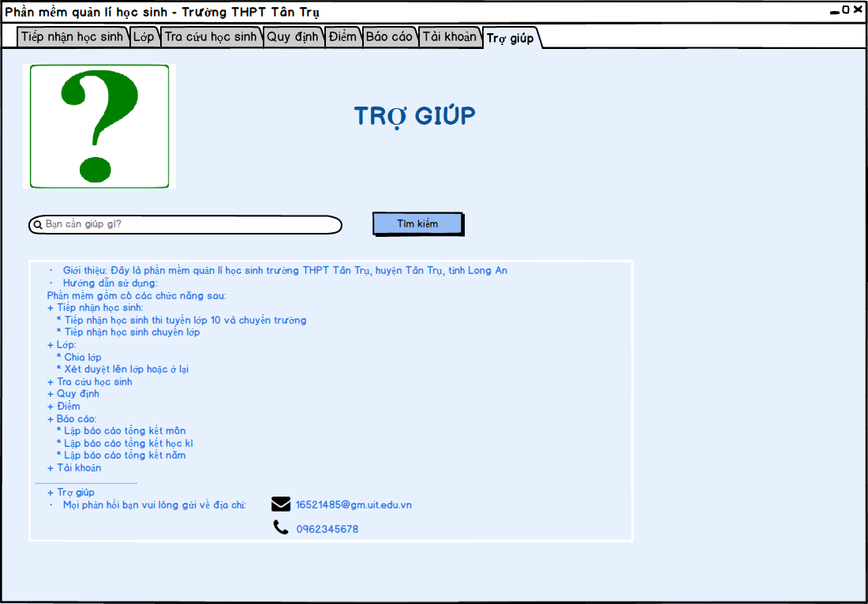

**Hình 3.3.13**

* Khi người dùng có bất kỳ thắc mắc hay vấn đề gì về hệ thống người dùng sẽ tiến hành nhập câu hỏi thắc mắc và hệ thống sẽ tìm các các câu trả lời tương ứng để phản hồi lại cho người dùng, hoặc người dùng có thể liên hệ trực tiếp với nhà cung cấp thông qua các thông tin từ nhà cung cấp.

# Tổng kết – đánh giá

* Sau một thời gian thực hiện đồ án môn học với sự hướng dẫn tận tình của thầy nhóm chúng em đã hoàn thành đề tài “Quản lý học sinh trường THPT Tân Trụ”. Từ đó mỗi thành viên trong nhóm của chúng em đã có những kiến thức cơ bản và đồng thời cũng hỏi được những kiến thức, những kinh nghiệm khi làm một đồ án môn học nói riêng và một dự án trong tương lai nói chung. Giúp chúng em hiểu cách phân tích, thiết kế để tạo ra tài liệu viết phần mềm. Đây là kiến thức giúp chúng em có nền tảng để học tốt hơn những môn học trong các kì sau ở khoa Hệ thống thông tin, cũng như có cái nhìn khái quát về công việc của một người phân tích thiết kế khi đi làm.
* Ưu điểm khi làm việc nhóm:
  + Nhóm thường xuyên họp online và offline để trao đổi và cùng nhau làm đồ án.
  + Các thành viên hợp tác giúp đỡ lẫn nhau.
  + Hoàn thành các yêu cầu được giao trong thời gian cho phép.
* Tuy nhiên trong quá trình làm việc thì nhóm chúng em cũng còn một số mặt hạn chế:
* Vì đây là dự án đầu tiên nên khó tránh khỏi những thiếu sót trong quá trình làm cũng như những kinh nghiệm về việc làm một dự án.
* Việc tiến hành khảo sát hiện trạng của nhóm còn nhiều hạn chế chưa nắm bắt và hiểu hết được yêu cầu của khách hàng đặt ra.
* Phân tích thiết kế của các mô hình DFD, mô hình ER chưa đáp ứng đầy đủ tất cả các yêu cầu của dự án đặt ra.
* Giao diện chưa thật sự sinh động do những hạn chế của nhóm và những hạn chế của phần mềm thiết kế mà nhóm chọn.
* Thông qua các góp ý đánh giá của thầy chúng em đã tiến hành hoàn thiện dự án một cách tốt nhất có thể. Những mặt tốt của đồ án này sẽ giúp chúng em ngày càng hoàn thiện bản thân, những mặt hạn chế sẽ là bài học kinh nghiệm để chúng em biết cách tránh những thiếu sót và cải thiện hơn.

# Phụ lục

Để hiểu rõ hơn về quy trình khảo sát cũng như kế hoạch khảo sát nhóm sẽ trình bày kế hoạch phỏng vấn, kết quả các câu hỏi cùng một số tài liệu có liên quan đến đề tài.

## Kế hoạch phỏng vấn theo mẫu trong slide chương 2 trang 24.

|  |  |  |  |  |
| --- | --- | --- | --- | --- |
| STT | Chủ đề | Yêu cầu | Ngày bắt đầu | Ngày kết thúc |
| 1 | Tiếp nhận học sinh(chuyển trường thi tuyển lớp 10 và xét duyệt lên lớp) | Nắm bắt rõ về quy trình tiếp nhận học sinh ở trường. | 14/3/2018 | 15/3/2018 |
| 2 | Lập danh sách lớp | Hiểu về quy trình chia lớp và lập danh sách lớp | 14/3/2018 | 15/3/2018 |
| 3 | Tra cứu học sinh | Hiểu được quy trình tra cứu học dinh hiện tại ở trường tứ đó khái quát chức năng của phầm mềm mà chúng tôi sẽ cung cấp cho nhà trường | 14/3/2018 | 15/3/2018 |
| 4 | Nhập bảng điểm môn | Nắm được quy trình nhập điểm của của từng giáo viên. | 14/3/2018 | 15/3/2018 |
| 5 | Lập báo cáo tổng kết | Nắm được quy trình báo cáo tổng kết của giáo viên | 14/3/2018 | 15/3/2018 |
| 6 | Thay đổi quy định | Hiểu được quá trình thay đổi quy định của | 14/3/2018 | 15/3/2018 |

**Bảng 5.1**

## Kết quả trả lời các câu hỏi đó mẫu trong slide chương 2 trang 26*.*

|  |  |
| --- | --- |
| **Người được phỏng vấn: Hiệu trưởng** | **Ngày phỏng vấn: 16/3/2018** |
| **Câu hỏi:** | **Ghi nhận:** |
| Câu 1:  Thưa thầy hiện nay trường có ứng dụng CNTT trong việc quản lý học sinh không? | Trả lời: Hiện tại trường có ứng dụng CNTT trong việc quản lý học sinh nhưng không có hiệu quả cho lắm.  Kết quả quan sát: Đáng tin cậy |
| Câu 2:  Cô hãy cho biết hệ thống phòng máy của nhà trường dành cho nhân viên và giáo viên mình đang công tác? | Trả lời:  Nhà trường có một phòng máy khoảng 10 cái cho giáo viên có thể nghiên cứu và làm việc khi cần, riêng ở mỗi phòng ban thì các cán bộ đều được trang bị một máy tính.  Các máy tính đều được kết nối mạng LAN.  Kết quả quan sát: Đáng tin cậy |
| Câu 3:  Trước đây trường mình có từng sử dụng phần mềm quản lí học sinh không thưa thầy? | Trả lời: Không  Kết quả quan sát: Chắc chắn. |
| Câu 4:  Hiện tại nhà trường có bao nhiêu nghiệp vụ mà thầy mong muốn tin học hóa? Và thầy hãy kể tên các nghiệp vụ đó. | Trả lời: Số nghiệp vụ của nhà trường khá nhiều, nhưng trước mắt có 11 nghiệp vụ cần tin học hóa: Tiếp nhận học sinh thi tuyển lớp 10 vào trường, Tiếp nhận học sinh chuyển từ trường khác đến, Xét duyệt lên lớp hoặc ở lại, Lập danh sách lớp, Tra cứu học sinh, Nhập bảng điểm môn, Lập báo cáo tổng kết điểm từng học sinh, Lập báo cáo tổng kết môn, Lập báo cáo tổng kết học kì, Thay đổi qui định  Kết quả quan sát: Đáng tin cậy. |
| **TIẾP NHẬN HỌC SINH THI TUYỂN LỚP 10 VÀO TRƯỜNG** | |
| Câu 5: Nghiệp vụ Tiếp nhận học sinh thi tuyển lớp 10 vào trường cụ thể là như thế nào ạ? | Sau khi có kết quả tuyển sinh lớp 10. Thí sinh trúng tuyển phải dự thi đủ ba bài thi và không có bài thi nào bị điểm 0, có điểm thi (tổng điểm 3 bài thi toán, ngữ văn, anh văn, trong đó môn toán và ngữ văn có hệ số 2 và điểm cộng thêm của thí sinh được hưởng chế độ ưu tiên, khuyến khích) thuộc 150 chỉ tiêu của trường. Tuổi học sinh từ 15 đến 20. Học lực và hạnh kiểm lớp 9 đạt loại khá trở lên. Thí sinh trúng tuyển cung cấ thông tin đầu vào gồm: Họ tên, Giới tính, Ngày sinh, Email, Địa chỉ, Số điện thoại, Họ tên cha mẹ, nghề nghiệp cha mẹ … |
| **TIẾP NHẬN HỌC SINH CHUYỂN TỪ TRƯỜNG KHÁC ĐẾN** | |
| Câu 6: Thầy hãy mô tả nghiệp vụ Tiếp nhận học sinh chuyển từ trường khác đến | Điểm chuẩn của trường THPT mà học sinh đó đang học >= trường ta. Học lực và hạnh kiểm của học sinh ở các lớp cấp 3 đạt từ loại khá trở lên. Tuổi học sinh từ 15 đến 20. Sau khi được hiệu trưởng 2 trường xét duyệt, thông tin đầu vào gồm: Họ tên, Giới tính, Ngày sinh, Email, Địa chỉ, Số điện thoại, Họ tên cha mẹ, nghề nghiệp cha mẹ … |
| **XÉT DUYỆT LÊN LỚP HOẶC Ở LẠI** | |
| Câu 7: Xét duyệt lên lớp hoặc ở lại là làm những việc gì thưa thầy? | Dựa vào điểm và hạnh kiểm xét duyệt xem học sinh đó được lên lớp hay ở lại. Sau khi tổng kết điểm và hạnh kiểm cuối năm cho học sinh. Nhà trường xem xét đưa ra quyết định lên lớp hay ở lại |
| **LẬP DANH SÁCH LỚP** | |
| Câu 8: Nghiệp vụ Lập danh sách lớp cụ thể như thế nào vậy thầy? | Đầu mỗi năm học tiến hành chọn GVCN, đối với thí sinh thi tuyển vào lớp 10 thì tiến hành chia thành 4 lớp |
| **TRA CỨU HỌC SINH** | |
| Câu 9: Để tra cứu học sinh thì theo thầy ta cần làm gì và kết quả cần xuất ra là gì ạ? | Theo tôi khi cần tìm kiếm 1 học sinh nào đó mình cần nhập tên hoặc MSHS, sau đó hệ thống sẽ trả ra tất cả học sinh tên đó hoặc MSHS đó cùng với thông tin các nhân và điểm số |

**NHẬP BẢNG ĐIỂM MÔN**

|  |  |
| --- | --- |
| **Người được phỏng vấn**: Giáo viên bộ môn | **Ngày phỏng vấn:** |
| **Câu hỏi:** | **Ghi nhận:** |
| Câu 1: Theo như em được biết là các thầy cô còn có quy trình nghiệp vụ là nhập bảng điểm môn học, thầy có thể nói rõ cho chúng em về quy trình nghiệp vụ này được không ạ? | Trả lời: Giáo viên chúng tôi sẽ tiến hành cập nhật điểm của học sinh bao gồm điểm miệng, điểm 15 phút, điểm một tiết và điểm thi khi học sinh nó hoàn thành bài kiển tra nói riêng và kết thúc một học kỳ nói chung.  Kết quả quan sát: Đáng tin cậy |
| Câu 2: Theo như thầy vừa cung cấp thì cứ sau mỗi lần kiểm tra thì thầy cô sẽ tiến hành nhập điểm của học sinh, vậy thầy có thể nói rõ hơn là tần suất thực hiện của nghiệp vụ này là bao lâu một lần ạ? | Trả lời: Tầm 5- 9 lần một năm còn tùy thuộc vào môn học đó là môn gì.  Kết quả quan sát: Không đáng tin cậy |
| Câu 3: Thưa thầy vậy trong quá trình cập nhật điểm của học sinh thì có cần quy tắc hay điêu kiện nào đi kèm không ạ? | Trả lời: Chỉ có 2 học kỳ trong 1 năm. (I, II). Có 9 môn học (Toán, Lý, Hóa, Sinh, Sử, Địa, Văn, Đạo Đức, Thể Dục). 0 <= Điểm <= 10. Điểm miệng làm tròn đến 0.5. Các điểm còn lại làm tròn đến 0.25  Kết quả quan sát: Đáng tin cậy |
| Câu 4: Theo như các thông tin thầy cung cấp thì quy trình nghiệp vụ này đối tượng thực hiện là giáo viên chủ nhiệm và giáo viên bộ môn có đúng không ạ? | Trả lời: Đúng rồi em.  Kết quả quan sát: Đáng tin cậy |

**LẬP BÁO CÁO ĐIỂM TỪNG HỌC SINH**

|  |  |
| --- | --- |
| **Người được phỏng vấn**: Giáo viên bộ môn | **Ngày phỏng vấn**: |
| **Câu hỏi:** | **Ghi nhận:** |
| Câu 1: Trong quy trình nghiệp vụ thì ngoài công tác cập nhật điểm cho học sinh, sau đó giáo viên còn tiến hành tông kết điểm của từng học sinh. Vậy thầy có thể nói cho chúng em hiểu về quy trình này được không ạ? | Trả lời: Sau một học kỳ và cuối mỗi năm học GVCN sẽ tiến hành lập báo cáo tổng kết, ra điểm trung bình môn, điểm trung bình học kì và điểm trung bình năm học của mỗi học sinh.  Kết quả quan sát: Đáng tin cậy. |
| Câu 2: Vậy là điều kiện để bắt đầu quy trình nghiệp vụ này là sau mỗi học kỳ có đúng không thầy? | Trả lời: Đúng rồi em, vào cuối mỗi học kì và cuối năm học, sau khi có tất cả các cột điểm, ban giám hiệu yêu cầu in báo cáo để thống kê điểm từng học sinh thì lúc đó chúng tôi sẽ tiến hành lập báo cáo và gửi về phòng BGH để xem xét.  Kết quả quan sát: Đáng tin cậy |
| Câu 3: Thưa thầy vậy quy trình này có yêu cầu hay quy tắc gì không ạ? | Trả lời: Thực hiện theo đúng yêu cầu báo cáo. In ấn đúng mẫu đã quy định trước đó. Báo cáo sạch sẽ, rõ ràng…  Kết quả quan sát: Đáng tin cậy |
| Câu 4: Vậy dữ liệu đầu ra hay nói cách khác là sản phẩm mà chúng ta thu được sau cùng cho quy trình nghiệp vụ này là gì ạ? | Trả lời: Điểm trung bình học kì, điểm trung bình cả năm, xếp loại học lực.  Kết quả quan sát đáng tin cậy. |

**LẬP BÁO CÁO TỔNG KẾT MÔN**

|  |  |
| --- | --- |
| **Người được phỏng vấn:** Giáo viên bộ môn | **Ngày phỏng vấn:** |
| Câu hỏi: | Ghi nhận: |
| Câu 1: Thầy có thể cho chúng em một số thông tin về quy trình lập báo cáo tổng kết từng môn được không ạ? | Trả lời: Sau một học kỳ và cuối mỗi năm học GVBM sẽ tiến hành lập báo cáo tổng kết, tính điểm trung bình môn của từng học sinh. Từ đó xếp loại học sinh và tỉ lệ của từng loại trong 1 lớp.  Kết quả quan sát: Đáng tin cậy. |
| Câu 2: Vậy là điều kiện để bắt đầu quy trình nghiệp vụ này là sau mỗi học kỳ có đúng không thầy? | Trả lời: Cuối mỗi học kì và cuối năm học, sau khi có tất cả các cột điểm, ban giám hiệu yêu cầu in báo cáo môn.  Kết quả quan sát: Đáng tin cậy |
| Câu 3: Thưa thầy vậy quy trình này có yêu cầu hay quy tắc gì không ạ? | Trả lời: Thực hiện theo đúng yêu cầu báo cáo. In ấn đúng mẫu đã quy định trước đó. Báo cáo sạch sẽ, rõ ràng…  Kết quả quan sát: Đáng tin cậy |
| Câu 4: Vậy dữ liệu đầu ra hay nói cách khác là sản phẩm mà chúng ta thu được sau cùng cho quy trình nghiệp vụ này là gì ạ? | Trả lời: Điểm trung bình môn của từng học sinh, xếp loại học lực môn của từng học sinh, số lượng học sinh ở mỗi loại và tỉ lệ trong 1 lớp.  Kết quả quan sát đáng tin cậy. |

**LẬP BÁO CÁO TỔNG KẾT TỪNG HỌC KỲ**

|  |  |
| --- | --- |
| **Người được phỏng vấn**: Giáo viên bộ môn | **Ngày phỏng vấn:** |
| **Câu hỏi:** | **Ghi nhận:** |
| Câu 1: Thầy có thể cho chúng em một số thông tin về quy trình lập báo cáo tổng kết từng học kỳ được không ạ? | Trả lời: Sau một học kỳ và cuối mỗi năm học GVCN sẽ dựa theo điểm trung bình và điểm thi đua của cờ đỏ để xếp loại học sinh.  Kết quả quan sát: Đáng tin cậy. |
| Câu 2: Vậy là điều kiện để bắt đầu quy trình nghiệp vụ này là sau mỗi học kỳ có đúng không thầy? | Trả lời: Cuối mỗi học kì và cuối năm học, sau khi có điểm trung bình và điểm thi đua, ban giám hiệu yêu cầu in báo cáo để thống kê điểm từng học sinh.  Kết quả quan sát: Đáng tin cậy |
| Câu 3: Thưa thầy vậy quy trình này có yêu cầu hay quy tắc gì không ạ? | Trả lời: Thực hiện theo đúng yêu cầu báo cáo. In ấn đúng mẫu đã quy định trước đó. Báo cáo sạch sẽ, rõ ràng…  Kết quả quan sát: Đáng tin cậy |
| Câu 4: Vậy dữ liệu đầu ra hay nói cách khác là sản phẩm mà chúng ta thu được sau cùng cho quy trình nghiệp vụ này là gì ạ? | Trả lời: Xếp loại học sinh, thống kê số lượng học sinh mỗi loại và tỉ lệ trong lớp  Kết quả quan sát đáng tin cậy. |

**THAY ĐỔI QUY ĐỊNH**

|  |  |
| --- | --- |
| **Người được phỏng vấn**: Hiệu trưởng | **Ngày phỏng vấn:** |
| **Câu hỏi:** | **Ghi nhận:** |
| Câu 1: Thưa thầy vậy trong các quy trình nghiệp vụ đó thầy có các quy định quy tắc cần thiết và theo em nghĩ thì trong quá trình thực hiện đôi lúc cũng có lúc thầy sẽ cần thay đổi quy định? Thầy đã nghĩ về việc này chưa ạ? | Trả lời: Theo tôi quy định thì chỉ có giá trị trong một thời gian nhất định mà thôi, cũng không ít lần thì cũng đã thay đổi một số quy định.  Kết quả quan sát: Đáng tin cậy. |
| Câu 2: Thầy có thể nói rõ hơn là những quy định gì thì chúng ta có thể thay đổi được không ạ? | Trả lời:  -Thay đổi tuổi tối thiểu, tuổi tối đa  - Thay đổi sĩ số tối đa, số lượng các lớp  - Thay đổi số lượng các môn học  - Thay đổi điểm đạt /không đạt  Kết quả quan sát: Đáng tin cậy |
| Câu 3: Thưa thầy vậy điều kiện để bắt đầu thay đổi một quy định là gì vậy ạ? | Trả lời: Khi có bất kỳ 1 sự sai sót nào giáo viên cần phải thay đổi cho phù hợp hoặc they đổi theo yêu cầu của BGH  Kết quả quan sát: Đáng tin cậy |
| Câu 4: Vậy dữ liệu đầu ra hay nói cách khác là sản phẩm mà chúng ta thu được sau cùng cho quy trình nghiệp vụ này là gì ạ? | Trả lời: Quy định mới nhất và nó phải tuân theo các quy định về điểm số, thông tin cá nhân, quy định của sở và bộ Giáo dục.  Kết quả quan sát đáng tin cậy. |

**Bảng 5.2**

## Các tài mẫu liệu có liên quan đến nghiệp vụ của các đối tượng trên: (quy trình, biểu mẫu, phiếu, báo cáo,…)

Danh sách các biểu mẫu và qui định. Đây là nhưng biểu mẫu mà nhóm tham khảo để tạo ra phần mềm “Quản lí học sinh trường THPT Tân Trụ”, tuy nhiên trong quá trình thực hiện nhóm có chỉnh sửa một số nội dung để đáp ứng yêu cầu thực tế theo phía nhà trường.

Biểu mẫu 1 và qui định 1

|  |  |  |
| --- | --- | --- |
| BM1: | Hồ sơ học sinh | |
| Họ tên: | | Giới tính: |
| Ngày sinh: | | Địa chỉ: |
| Email: | |  |

|  |
| --- |
| QĐ1: Tuổi học sinh từ 15 đến 20 |

Biểu mẫu 2 và qui định 2:

|  |  |  |  |  |
| --- | --- | --- | --- | --- |
| BM2: | Danh sách lớp | | | |
| Lớp: | | **Sĩ số:** | | |
| STT | **Họ tên** | **Giới tính** | **Năm sinh** | **Địa chỉ** |
| 1 |  |  |  |  |
| 2 |  |  |  |  |

|  |
| --- |
| QĐ2: Có 3 khối lớp (10, 11, 12). Mỗi lớp không quá 40 học sinh. |

Biểu mẫu 3:

|  |  |  |  |  |
| --- | --- | --- | --- | --- |
| BM3: | | Danh sách học sinh | | |
| STT | **Họ tên** | **Lớp** | **TB Học kỳ I** | **TB Học Kỳ II** |
| 1 |  |  |  |  |
| 2 |  |  |  |  |

Biểu mẫu 4 và qui định 4

|  |  |  |  |  |  |  |
| --- | --- | --- | --- | --- | --- | --- |
| BM4: | Bảng điểm môn học | | | | | |
| Lớp: | | | | Môn: | | |
| Học kỳ: | | | |  | | |
| STT | | **Họ tên** | **Điểm 15’** | | **Điểm 1 tiết** | **Điểm TB** |
| 1 | |  |  | |  |  |
| 2 | |  |  | |  |  |

|  |
| --- |
| QĐ4: Có 2 học kỳ (I, II). Có 9 môn học (Toán, Lý, Hóa, Sinh, Sử, Địa, Văn, Đạo đức, Thể dục). 0<= Điểm<= 10. |

Biểu mẫu 5 và qui định 5:

Biểu mẫu 5.1:

|  |  |  |  |  |  |  |
| --- | --- | --- | --- | --- | --- | --- |
| BM5.1: | Báo cáo tổng kết môn | | | | | |
| Môn: | | | | Học kỳ: | | |
| STT | | **Lớp** | **Sĩ số** | | **Số lượng đạt** | **Tỉ lệ** |
| 1 | |  |  | |  |  |
| 2 | |  |  | |  |  |

|  |
| --- |
| QĐ5: Học sinh đạt môn/đạt nếu có điểm trung bình >=5. |

Biểu mẫu 5.2

|  |  |  |  |  |  |
| --- | --- | --- | --- | --- | --- |
| BM5.2: | Báo cáo tổng kết học kỳ | | | | |
| Học kỳ: | | | | | |
| STT | | **Lớp** | **Sĩ số** | **Số lượng đạt** | **Tỉ lệ** |
| 1 | |  |  |  |  |
| 2 | |  |  |  |  |

Qui định 6

|  |
| --- |
| QĐ6: Người dùng có thể thay đổi các qui định như sau:   * QĐ1: Thay đổi tuổi tối thiểu, tuổi tối đa. * QĐ2: Thay đổi sĩ số tối đa của các lớp, thay đổi số lượng và tên các lớp trong trường. * QĐ4: Thay đổi số lượng và tên các môn học. * QĐ5: Thay đổi điểm đạt môn/đạt. |